03.Basic nag removal + header problems

2012년 1월 27일 금요일

오후 9:49

**Lena Reversing**



03.Basic nag removal + header problems

번역자 : re4lfl0w / re4lfl0w@gmail.com

Last updated : 2012.03.28

Hello everybody.

안녕 모두들.

Welcome to this Part3 in my series about reversing for newbies/beginners.

나의 reversing 초보자를 위한 series Part 3에 온 것을 환영해.

This "saga" is intended for complete starters in reversing, even for those without any programming experience at all.

이 saga의 대상은 reversing에서 Programming 경험조차 없는 완벽한 초보자다.

Set your screen resolution to 1152\*864 and press F11 to see the movie full screen !!!

Again, I have made this movie interactive.

You screen 해상도를 1152\*864로 설정해 그리고 full screen으로 movie를 보기 위해 F11를 눌러

So, if you are a fast reader and you want to continue to the next screen, just click here on this invisible hotspot. You don't see it, but it IS there on text screens.

그래서, 네가 이것을 빨리 읽고 다음 screen을 보고 싶다면, 보이는 hotspot 여기를 눌러. 보고 싶지 않을 때는 여기에 두지마.

Then the movie will skip the text and continue with the next screen.

Movie는 text와 다음 screen을 skip할 수 있다.

If something is not clear or goes too fast, you can always use the control buttons and the slider below on this screen.

무언가 명확하지 않거나 빨리 넘기고자 할 때, 항상 control button과 이 screen 밑에 있는 slider 바를 사용해.

He, try it out and click on the hotspot to skip this text and to go to the next screen now!!!

도전해봐. 그리고 이 text와 다음 screen을 보기 위해 hotspot을 click해.

During the whole movie you can click this spot to leave immediately

이 movie 어디에서나 즉시 떠나기 위해 이 spot을 click 할 수 있다.

Click here as soon as you finished reading(on each screen !)

네가 읽기가 끝났을 때 이 곳을 클릭해. (이번 screen에서)

1. **Abstract**

In this Part 3, we will reverse a RegisterMe. Intention is to kill both nags, as well the starting as the closing nag.

이번 Part 3에서는, 우리는 RegisterMe를 reverse 할 것이다. 목적은 시작할 때, 끝날 때 2개의 쓸데없는 nag을 제거하는 것이다.

A nag is a window that does not show when the program is registered. You must understand that a program (often) already at startup verifies if it is registered or not.

Program을 등록하면 Nag은 보여지지 않는 window다. Program이 이미 시작할 때 등록이 되어있는지 검증한다는 것을 이해할 것이다.

If it is unregistered, the nag asking to register is shown. If registered, the nag is not shown.

만약에 등록이 되어있지 않다면, nag은 등록하라고 한다. 만약에 등록이 되어 있다면 nag은 보여지지 않는다.

This already makes clear that this is a perfect indication to find the registration references!

이것은 이미 등록하는 reference를 찾는 것이라는 것을 명확하게 알려준다.

The goal is NOT to study this particular case but to try to teach some basic techniques.

이번 부분 case에서는 Study 하는 게 목표가 아니다. 그러나 약간의 기본적인 기술은 가르치겠다.

In case you are a complete starter, I advise you to first see the previous parts in this series before seeing this movie: this Part really relies on previous Parts.

이번 케이스는 네가 완전히 처음 시작하는 사람이라면, 이 movie를 보기 전에 먼저 지난번 parts를 보고 와라.

Exploit your new gained knowledge in a positive way.

얻은 지식으로는 긍정적인 방향으로 이용해라.

in this matter, I also want to refer to Part 1.

이 문제에 대해, Part 1을 참고하기를 원한다.

As always, some of these writings are mine, others have been collected by me from different sources. Thanks to the authors.

항상, 이들 작품 중에서 일부는 내 거다. 나에 의해 다른 source에서 글쓰기 위한 재료들을 수집했다. 그 authors에게 감사한다.

1. **Tools and target**

The tools for today are : Ollydebug and … your brain.

오늘의 툴은 : Ollydebug와 너의 두뇌다.

The first can be obtained for free at

첫번째로 얻을 것은 무료다.

<http://www.ollydbg.de>

… the second is your responsibility ;)

두번째는 너의 책임감이다.

For your convenience, I included the target (RegisterMe) in this package. It is a very basic and easy to reverse "RegisterMe".

너의 편리함을 위해, 나는 이번 target을 이 package에 포함했다. 그것은 매우 기본적이고 "RegisterMe"를 reverse 하기 쉽다.

I also included the second target "RegisterMe.Ooops.exe" in this package.

나는 또한 두번째 target인 "RegisterMe.Ooops.exe"를 이 package에 포함했다.

1. **Study of the target**

Study of the target is always extremely important. It can give you detailed info on how to start. Good research on working of the application can drastically reduce the time you spend on it afterwards.

Target 공부는 항상 절대적으로 중요하다. 그것은 너에게 어떻게 시작해야 할지 자세한 정보를 준다. Application 행동을 연구하는 것은 나중에 많은 시간을 줄여준다.

So, let's do that together. Like you can see, I have already opened the RegisterMe in Olly. From now on, I will suppose you know how to work with Olly's basics.

그래서, 함께 시작하자. 네가 보는 거와 같이, 나는 이미 RegisterMe를 Olly에 열어놨다. 그럼 이제, 네가 어떻게 Olly's의 기본을 배우는지 알고 있을 것이라고 생각할 것이다.

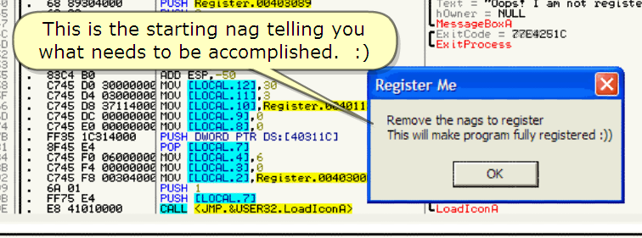

This is the starting nag telling you what needs to be accomplished. :)

Starting nag은 너에게 무엇을 성취해야 하는지 말해준다.

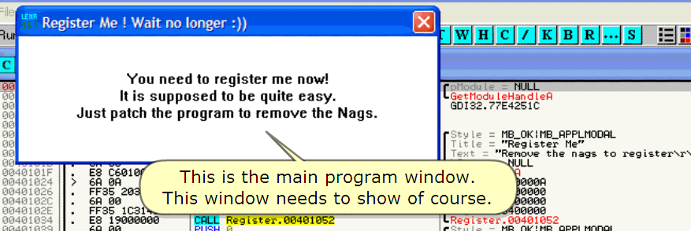

This is the main program window.

This window needs to show of course.

이것이 main program window다.

이 Window는 물론 보여줘야 됩니다.

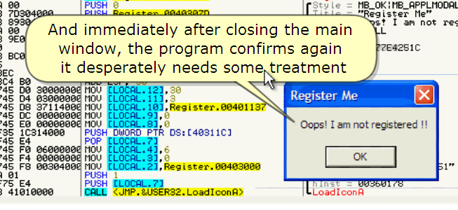

And immediately after closing the main window, the program confirms again it desperately needs some treatment

그리고 즉시 main windows를 닫을 때, program은 지독하게 등록이 필요하다고 다시 보여준다.

Keep your mouse pointer here and click whenever you are ready reading on each textscreen.

너의 mouse pointer는 여기를 유지하고 네가 textscreen을 다 읽었을 때 click 해라.

And the RegisterMe exits. Let's restart and study in the code what we've seen

Restart!

그리고 RegisterMe는 종료됐다. 다시 시작하고 우리가 봤던 code를 공부하자.

1. **Finding the patches**

Beginning reversers often completely trust searching everything through text strings. I mean that their first reflex is always to search for recognizable stuff and then depart from there.

처음 시작하는 reverser는 자주 text strings을 통해 검색하는 모든 것이 완벽하다고 믿는다. 나는 첫번째로 검색 되어지는 것은 항상 검색하기 위해 사용할 수 있는 재료이고 그곳에서부터 검색을 시작한다.

However, the day they don't find text strings (due to packing, encryption, etc) … they are completely lost.

그러나, 어떤 날은, 그들은 text strings을 찾을 수 없습니다. (packing, encryption, etc에 의해)

그들은 완벽히 사라진다.

So, let's NOT search text strings, but learn to think like a reverser.

Remark : of course you may use it, but as confirmation is preferred.

그래서, text strings을 검색하지 않는다, 그러나 reverser 같이 생각하기 위해 배워라.

주목 : 물론 너는 우선적으로 확인할 때 사용할 것이다.

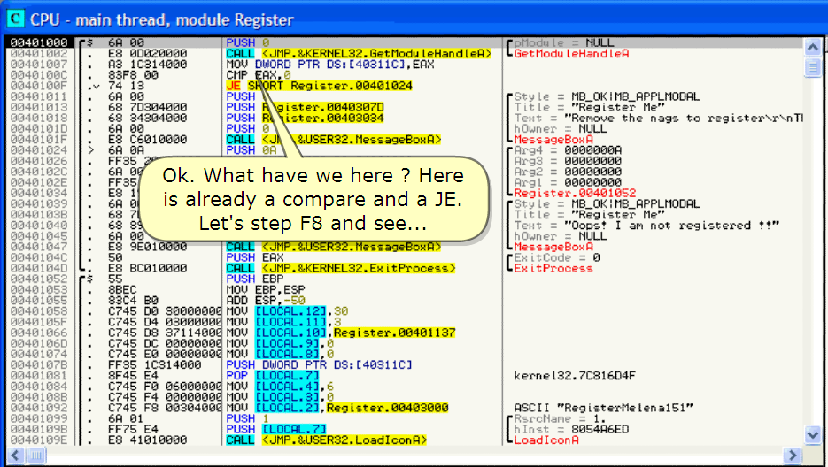

Ok. What have we here? Here is already a compare and a JE.

Let's step F8 and see…

Ok. 우리는 어디에 있는가? 이곳은 이미 JE에 비교됐다.

F8을 누르고 봐라.

Before the compare is a GetModuleHandleA API. Let's have a look in Win32.hlp

비교하는 것은 GetModuleHandleA API 입니다. Win32.hlp를 봐라.

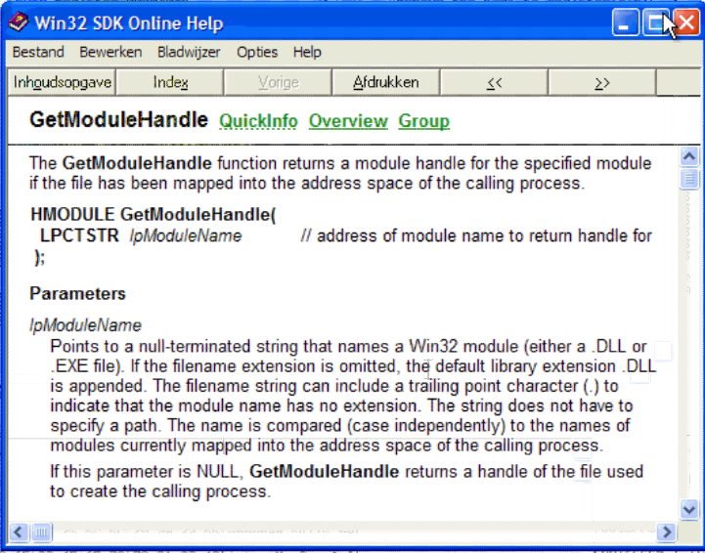

GetModuleHandleA returns the imagebase (address) of the RegisterMe.

Let's see it in the code.

GetModuleHandleA는 RegisterMe의 ImageBase(address)를 돌려준다.

Code를 봐라.

INFO : Imagebase == the address at which the windows loader maps the program into memory.

ImageBase == windows loader가 program을 memory에 일치시키는 address다.

*번역 주)이해가 안 되도 일단 넘어가자. 그래도 모르겠으면 처음부터 다시 보고 다른 책들을 찾아보면 아!! 하는 순간이 온다. 나를 믿으라.*

All right. EAX == 400000 and what happens after the compare ? Step again F8

맞다. EAX == 400000 그리고 비교 후에 무슨 일이 일어났나?

다시 F8을 눌러라.

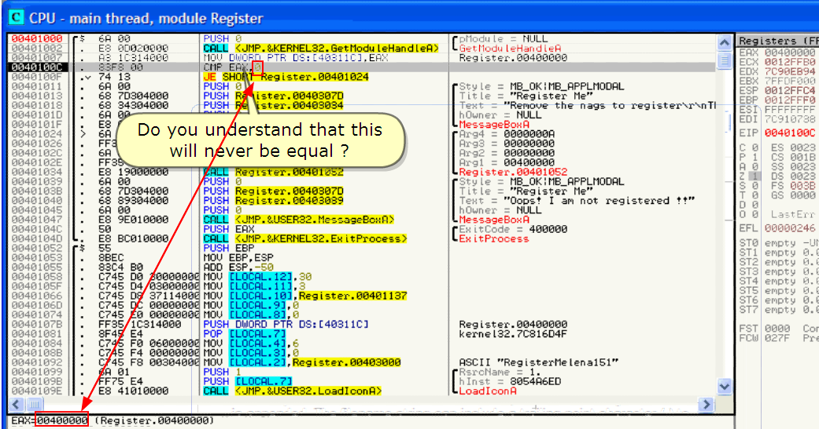

Do you understand that this will never be equal?

결코 같아지지 않는다는 것을 이해했어?

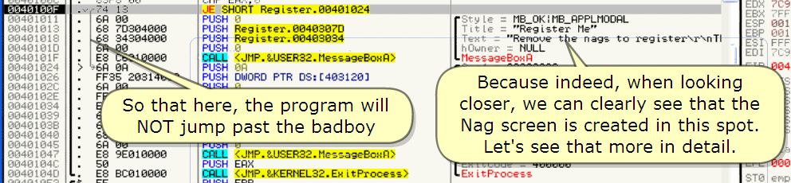

So that here, the program will NOT jump past the badboy

Because indeed, when looking closer, we can clearly see that the Nag screen is created in this spot.

Let's see that more in detail.

그래서, program은 과거의 badboy를 jump 하지 않는다.

그래서, 가까이서 볼 때, 우리는 명확히 이 위치에서 nag screen이 생성된 것을 볼 수 있다.

좀 더 자세히 보자.

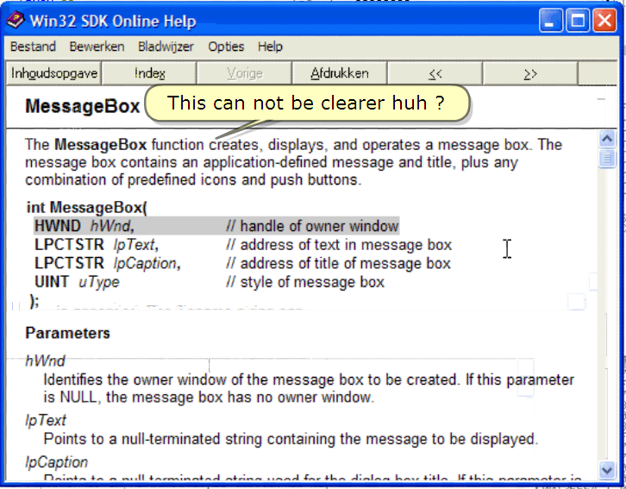

This can not be clearer huh ?

이것은 명확하지 않냐?

The handle from the owner window

Owner Windows의 handle 이다.

And these will be the title and the text in the messagebox.

그리고 이것들은 messagebox에서 title과 text를 나타낸다.

There are more "types" of messageboxes, (info, …) but that is not important for us here. Let's see in the code how we can avoid running to this nag screen :)

그곳에은 messagebox들의 type은 많다. 그러나 이것은 현재 우리에게 중요한 것은 아니다.

우리가 어떻게 nag screen을 회피할 수 있는지 Code를 봐라.

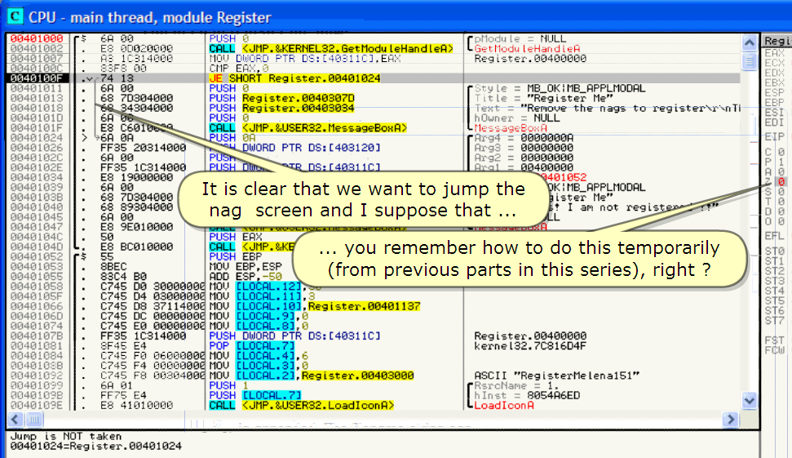

It is clear that we want to jump the nag screen and I suppose that …

… you remember how to do this temporarily (from previous parts in this series), right?

이것은 명확하다. 우리가 nag screen을 jump 하는 것을 원하고 내가 추정했다.

어떻게 임시적으로 사용할지 기억하고 있어? (이전 series의 parts에서), 그렇지?

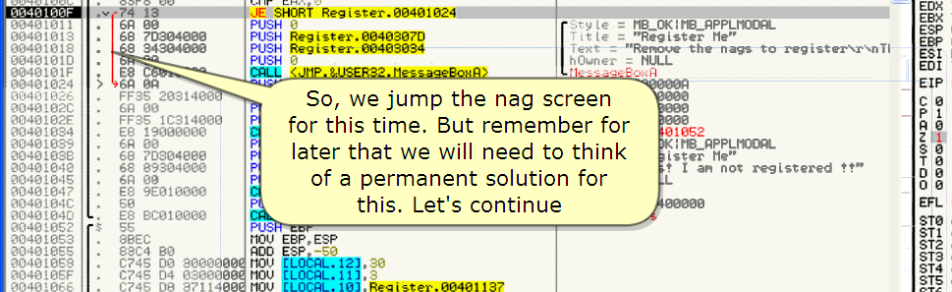

So, we jump the nag screen for this time. But remember for later that we will need to think of a permanent solution for this. Let's continue

그래서, 우리는 이번 시간에 nag screen을 jump 할 것이다. 그러나 나중을 위해 기억해라. 우리는 영원한 풀이를 생각하기 위해 필요하다. 계속하자.

*번역 주)쉽게 말해서, 이건 임시적으로 쓰는 거다. 왜냐하면 나중에 영원히 고치기 위해서 임시적으로 이 길이 맞는지 test 해봐야지 않겠어요?*

We have jumped the nag screen.

Now follows the main program's window. Look carefully.

우리는 nag screen을 jump 했다.

이제 main program window를 따라가자. 조심해라.

The program runs fine. Now, let's again look further in the code at what's next

Program 실행이 잘 됐다. 이제, 다시 다음에 무엇이 있는지 코드를 보자.

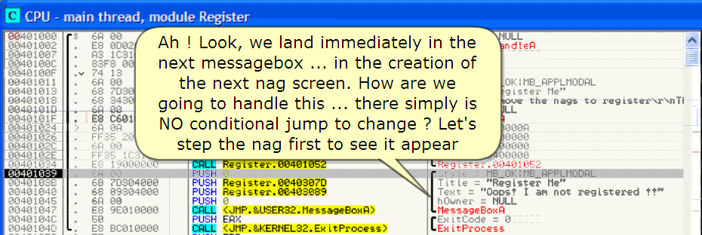

Ah! Look, we land immediately in the next messagebox… in the creation of the next nag screen. How are we going to handle this…

아! 봐라, 우리는 즉시 다음 messagebox에 도착했다. 다음 nag screen을 만드는 곳이다. 어떻게 이것을 조종하지?

there simply is NO conditional jump to change? Let's step the nag first to see it appear

이것은 매우 간단하다. 조건 jump를 어떻게 바꿔? 먼저 Nag이 보이는지 보자.

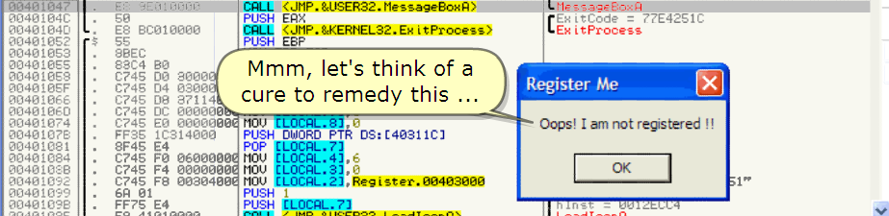

Mmm, let's think of a cure to remedy this…

음, 어떻게 해결할지 생각해 봐야겠다.

See what will happen if we keep stepping…

But let's restart and solve this thing ;)

우리가 계속 진행 한다면 무엇이 일어날까 봐라.

그러나, 우리는 restart 하고 이 문제를 해결하겠다.

The question is : "What can we do to make the RegisterMe always jump the nag?".

In fact, this is quite simple and there are several solutions possible.

질문 : "어떻게 하면 RegisterMe가 항상 nag를 jump할 수 있을까?"

사실, 꽤 간단하고 여러가지 가능한 해결책들이 있다.

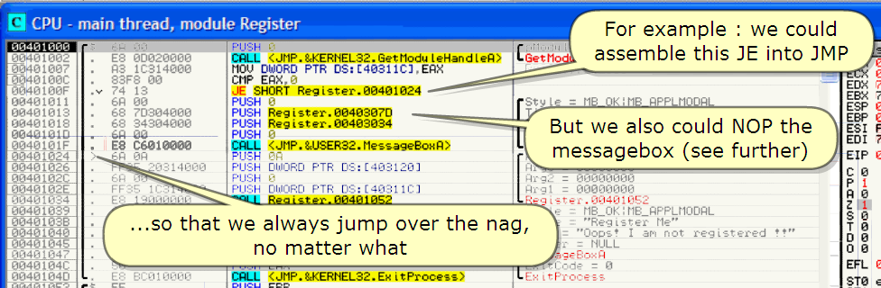

For example : we could assemble this JE into JMP

...so that we always jump over the nag, no matter what

But we also could NOP the messagebox (see further)

예 : JE를 JMP로 assemble 할 수 있다.

그래서 우리는 nag을 항상 jump 할 수 있다.

그러나 우리는 또한 messagebox를 NOP 할 수 있다. (나중에 보자)

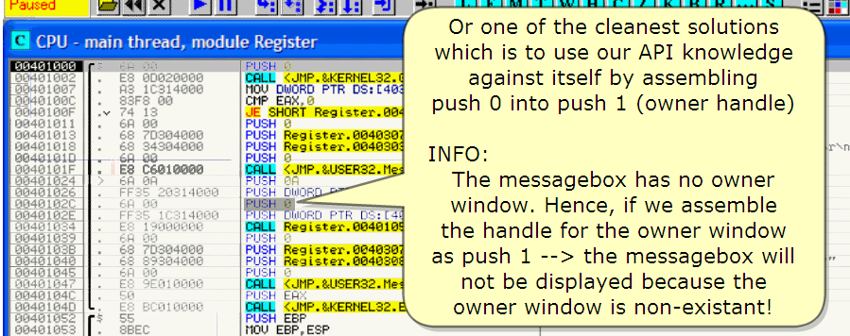

Or one of the cleanest solutions which is to use our API knowledge against itself by assembling push 0 into push 1 (owner handle)

또한 제일 깨끗한 해결책은 API 지식을 사용하는 것이다. PUSH 0을 PUSH 1로 바꾼다.

INFO:

The messagebox has no owner window. Hence, if we assemble the handle for the owner window as push 1 --> the messagebox will not be displayed because the owner window is non-existant!

Messagebox는 owner window가 없다. 그리하여, 우리가 own window의 handle을 PUSH 1로 assemble 하면 --> messagebox는 나타나지 않는다. 왜냐하면 owner window는 존재하지 않기 때문이다.

However, I want to show another solution for this first nag screen, another "elegant one" ;) --> changing the entry point to 00401024 will skip the nag too.

그러나, 우리는 이번 nag screen을 위해 다른 해결 방법을 원한다. 다른 "지능적인" --> entry point를 00401024로 바꿔 nag을 skip 할 것이다.

We can do that because the code before the nag is not important. I trust you still remember from Part 1 what the EP is

nag은 중요한 code가 아니기 때문에 할 수 있다. 나는 네가 아직까지 Part1 에서 배운 EP가 무엇인지 기억하고 있다는 것을 믿는다.

Though first, I need to explain a little more about the Portable Executable and the PE header

먼저, 나는 좀 더 설명하기 위해 Portable Executable과 PE header가 필요하다.

Fasten your seat belts …

and let's go !!!

빨리 너의 안전 벨트를 매!

그리고 가자!!!

INFO :

the theoretical display that follows, is not strictly necessary yet. Here, you can do easily without. But a cook… wants to know his ingredients, and thus …

이론을 따라가자면, 아직 절대적으로 필요하지 않다. 너는 쉽게 할 수 있다. 그러나, 만들어봐. 그의 구성요소를 알기 원한다면

These next pages will become necessary later anyway, especially when dealing with protected files. But I promise that I won't go too deep in detail yet :)

다음 page 에서는 필요하게 될 것이다. 나중에 어디에서든지, 특별히, 보호된 files과 거래할 때. 그러나 내가 약속한다. 아직 깊게 파고들 필요없다.

1. **The PE File Structure**

INFO:

The Portable Executable (PE) format is a file format for executables, object code, and DLLs, used in 32-bit and 64-bit versions of Windows operating systems.

PE format은 32bit와 64bit Windows 운영체제에서 실행 가능하고 object code, DLL file format 이다.

The term "Portable" refers to the format's portability across all 32-bit (and by extension 64-bit) Windows operating systems.

"Portable"은 참조한다. 모든 32bit Windows OS에서 이식성이 있다. (그리고 64bit로 확장된다)

The PE format is basically a data structure that encapsulates the information necessary for the Windows OS loader to manage the wrapped executable code.

PE format은 기본적인 data 구조다. 그것은 Windows OS loader가 실행 가능한 code를 관리 하기 위해 요약된 정보가 필요하다.

This includes dynamic library references for linking, API export and import tables, resource management data and TLS data.

The format was designed by Microsoft and then in 1993 standardized.

이것은 연결하기 위해 API export와 import table, resource, management data와 TLS data의 동적 library 참조를 포함한다.

이 포맷은 Microsoft에 의해 1993년 표준으로 디자인 됐다.

INFO:

The term "Portable Executable" was chosen because the intent was to have a common file format for all flavors of Windows, on all supported CPUs.

용어로 "Portable Executable" 선택된 이유는 공통적인 file format 이기 때문이다. 모든 종류의 Windows에서 지원하고 모든 CPU에서 지원하기 때문이다.

To a large extent, this goal has been achieved with the same format used on Windows NT and descendants, Windows 95 and descendants, and Windows CE.

매우 큰 규모다, 이 목적은 Windows NT와 밑의 버전들, Windows 95와 밑의 버전들, 그리고 Window CE에서 같은 format으로 사용되고 있다.

INFO :

A very handy aspect of PE files is that the Data Structures on disk are the same data structures used in memory.

매우 편리한 PE file의 측면은 disk상의 data 구조가 똑같은 구조로 메모리에서도 사용된다.

Loading an executable into memory is primarily a matter of mapping certain ranges of a PE file into the address space.

Thus, a data structure is identical on disk and in memory.

사용 가능하게 메모리로 loading 하는 것은 주로 Address space로 mapping 하는 것과 같이 명확한 PE file의 범위이다.

그리하여, data 구조는 disk와 memory에서 동일하다.

The key point is that if you know how to find something in a PE file, you can almost certainly find the same information after the file is loaded in memory.

Key point는 너도 알다시피 어떻게 PE file에서 찾느냐는 것이다. 너는 file이 memory에 load 된 후에 거의 비슷한 정보를 찾을 수 있다.

It's important to note that PE files are not just mapped into memory as a single memory-mapped file.

이것은 중요하다. 주목할 것은 PE file이 single memory-mapped file일 때 메모리로 mapped 되지 않는다.

Instead, the Win32 loader looks at the PE file and decides what portions of the file to map in.

대신에, Win32 loader는 PE file을 보고 어느 부분으로 file이 map될지 결정한다.

This mapping is consistent in that higher offsets in the file correspond to higher memory addresses when mapped into memory.

이 mapping은 높은 file offset에서 memory의 높은 memory address로 mapped 될 때 일치한다.

The offset of an item in the disk file may differ from its offset once loaded into memory.

Disk에서 item의 offset은 memory로 loaded 될 때의 offset과 다르다.

However, all the information is present to allow you to make the translation from disk offset to memory offset.

그러나, 모든 정보는 disk에서 offset에서 memory offset으로 변경될 수 있다.

*번역 주)offset은 시작된 위치에서 상대적으로 떨어진 위치를 뜻한다. 해석하는데 더 헷갈려. Reversecore 참고 하시라.*

INFO :

A module in memory represents all the code, data, and resources from an executable file that is needed by a process.

Memory에서 module은 executable file에서 code, data, resource를 대표한다. PE는 process에 의해 필요하다.

Other parts of a PE file may be read, but not mapped in (for instance, relocations).

PE file의 다른 부분은 읽히지만 mapped 되지 않을 수 있다. (대신에, 재배치).

Some parts may not be mapped in at all, for example, when debug information is placed at the end of the file.

몇 부분에서 예를 들어, debug 정보가 file의 끝에 놓일 경우 몇몇 부분에서 모든 것이 mapped 되지 않는다.

A field in the PE header tells the system how much memory needs to be set aside for mapping the executable into memory.

PE header의 field는 system에게 얼마나 많은 executable의 memory가 memory에 mapping 되기 위해 필요한지 말한다.

Data that won't be mapped in, is placed at the end of the file, past any parts that will be mapped in.

Data는 mapped 되지 않는 것이 file의 끝에 놓여진다. 지나온 모든 part는 mapped 될 것이다.

The PE data structures are:

PE data 구조는

DOS header

DOS stub

PE File Header

Image Optional Header

Section Table

Data Directories

Sections

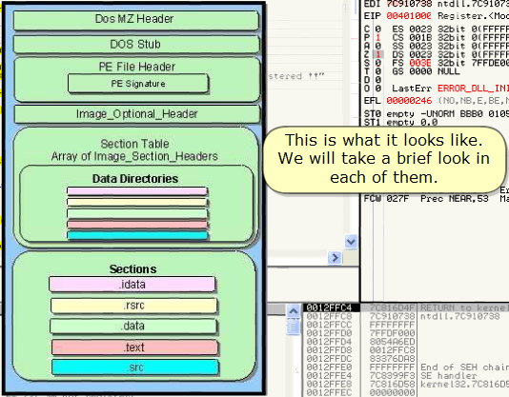

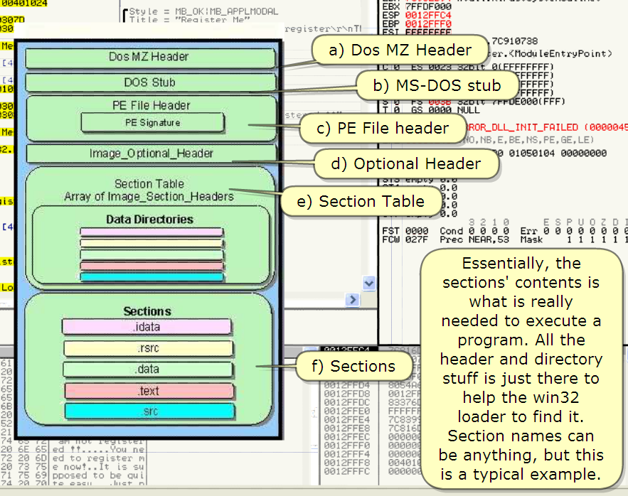

This is what it looks like.

We will take a brief look in each of them.

보는 바와 같다.

우리는 간단히 각각에 대해 알아보겠다.

1. Dos MZ Header
2. MS-DOS stub
3. PE File Header
4. Optional Header
5. Section Table
6. Sections

Essentially, the sections' contents is what is really needed to execute a program.

All the header and directory stuff is just there to help the win32 loader to find it.

특별히, section's content는 program을 실행하는데 정말로 필요하다.

모든 header와 directory stuff는 그것을 찾고 Win32 loader를 돕기 위해 존재한다.

Section names can be anything, but this is a typical example.

Section name은 어떤 것이라도 괜찮다. 그러나 이것은 일반적으로 예처럼 한다.

Let's take a look.

The PE header is (normally) located at [imagebase] till [imagebase + 1000].

In our case, this is 400000 till 401000.

Remember that the imagebase from this RegisterMe was 400000.

봐라.

PE header는 [ImageBase] 에서 [ImageBase + 1000]까지 위치해 있다. 우리의 경우에는 400000 ~ 401000 이다.

기억해 이 RegisterMe에서 ImageBase는 4000000 이다.

the PE header is formed by all this

PE header는 모든 것에 의해 형성됐다.

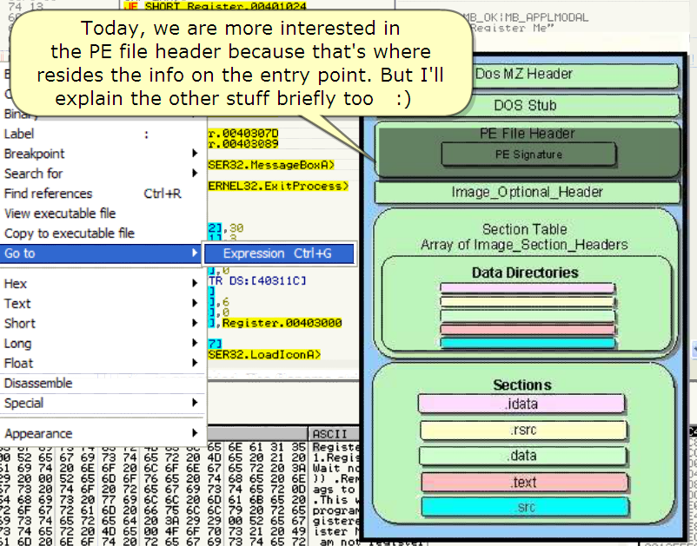

Today, we are more interested in the PE file header because that's where resides the info on the entry point. But I'll explain the other stuff briefly too :)

오늘, 많은 흥미로운 것이 PE 파일에 있다. 왜냐하면 그것은 entry point에 존재한다. 그러나 나는 간단히 다른 재료를 설명할 것이다.

let's see the header

Header를 보자.

![시스템 생성 대체 텍스트: .cpu.颱inth隅d,飇duleRegister
00401007
0040100C
r■■··■■‘r．■··．■Lr·■·■■■Lr■J
0040100F
00401011
0040!e13
OO4el018
004OIOID
004010iF
畛4아024
OO401p2昏＿
00401OZC
驪棚弱
004즙10증증
oe40lO3B
0040!040
00401045
0Q401047
0040!O4C
0040104D
004OtO52
0040!093
004010드드
0040!058
0040105F
0040!066
0040!06D
004Ot074
Oe40!07B
00401081
00401084
004010SB
0040!092
아〕401oq‘쟈
0더40[더gB
0더4010qE
십쵭拓U_
ES0DO200e0
R31C3i4000
83F8Oe
7413
6n08
687D3040e0
6834304000
6R00
FeC6OI0000
6ROR
FF3520314000
6Roe
FF3SIC31400O
ES!g000O0e
6R00
687D3040e0
6889304000
6R00
ESgEO!0000
50
ESBC010eeo
55
SBEC
83C4BO
C745DO3ee6b
C745D403000
C74SDS37!!4
C745DC0e000
C745EO00000
FF35Ic3i4000
8F4드E4
C745FO0600e
C74드F400000
C74드Fg00904
6n1:11
FF큰SE4
E:841010아沁
PUSH'
댜겸LL<JnP.各KERHEL32.GetHOd"teHand【驪놀＞
盼OU대J()RDPTROS:[403llC】,EnX
CnPERX,O
JESHORTRegLster.004OIO24
더JSHe
PUSHR.gLst'r.ee4e307D
R夕SHR.gi$t·r.eO483e34
PUSHO
댜LL<J"P.各USER32."e$$ageBoHn>
PUSHOR
PUSHD닒ORDPTRDS.〔403120】
댔鸞SHe
PUSHDUORDPTRDS:【4e3!IC」
댜LLR．이＄t.r.OO4eleSZ
Pt夕SHe
PUSHR.g15零·r.004e307D
PUSHRegLst·r.e04e3089
PUSHO
驛LL<JHP.各US타款32.".$‘츱9ㅎ8。xR>
PUSHERX
驛긔LL<J"P.各KE자쵱EL32.Eㅐ'tPr。c'ts>
PUSHEBP
h以」EBP.ESP
R【）OESP.一90
盼OUtLO야눕L.!2].핑0
嶼빙tLOCRL.111.광
댜OUtLOCF겸L.lel,R．이$ter.OO4이!37
＂以」［印CnL.9],너
咸시tLOCRL.8】.0
PUSHD이ORDPTRDS:【4e31!C]
POPtLOCRL.71
戚치tㄴOCnL.41.6
hOUtLOCRL.3],0
炡p[LOCRL.2】,n吟qt'ter.004e3000
긋櫛：ll괴峰="Uㄴㄴ
Ge수hㅇdu【eHand【eR
StyL손=hBesOK[衿텨－RPPLllO丁겹L
T't【e="Reg1sterrle"
ㅜext="Reh。vethen.9$t。re引‘ter\r'nㄲ
ho닐n.r=HULL
".$$ageB。ㅐn
nr94=00a〕000R
Rr93:0e0O0000
Rr92=e0000000
Rrgl=Ooe叭〕t:It：仍
R.gL't.r.eO4elOSZ
Styt'=뎌E:ee아『'＂티－RPP냐10야忙
T'tl.="Reg'5형etrl슨＂
T'Ht="0ㅇp$뺑IjhnㅇtregLstered뺑이’
ho니ner=！ㅓULL
너‘｀二agcB미＜q
EㅐitCㅇde=O
E겨LtPrOO.tt
ketn순【32.7C816D4F
튁b르rn'!F
PUSH
PUSH【ㄴ
CnLL<J
...andwegetaViewonthe
beginningofthePEheader...
…갼…'·＞··……-··＄·········……
r·■．·．■·■■■··■■■ r■■■·■■■■■■■■■■■
．蠟＇솥탬쵭
OO40eO0e
0e40e0!e
0040ee20
00400e3e
0040004e
00400050
00400060
0040ee7e
OO40ee80
0040eO90
O04O00pe
OO40e0Be
OO4000CO
OO40OODO
nn'1더더n「q
」蠟땔餌뜨U트밉雎
Heㅐ毓』稠．■＇ ■
nU40DCn킹48CnU괘톄dOC
DDDOEr됴Er드FFFF
=FFFFFFFFFFFF
、…2F汪ZFZFZFZFZFZFZFZFZFZF
뱀…ㅓ‘·．솥·．솥'．춈ㅓ‘ㅓ‘ㅓ‘뱀홑·■솝·■솝ㅓ‘·．솥
趨eoeO0e00O0apO
dO0ee00dpodUnUapd킵
므S〔【L一一一一］■一
nZ낟.',,·.'''功呂＊'
0.＇샅驢．驢‘0'.r둥...
'·솥'.'읗一l''딩：審.'
.」...··'·-..'...
룔빻．"．ㅓ.－커祗L믄tTh
L$progt．肉。anna
tber∥n乙nOOS
楸X눋·..·冬'」】..-.
^
00탬오춈O츙으읠냔으춈O'
으톨솝毓i‘솝돋［Un욥솥춈。죤
'勿솥욧욥O들Rlctl오샅｀솥。
·。·슬…'··…'··
PE..LO*.시숑8....
盧냐．.0.멨OJO홑．....
ㅑ김 。흙．∥ b '
0습킹aes.r·。킵588“·。．·n
0。Oee662e888e.p·n
l너Uee4E3aOEpFFeeen
＾컨自O·eEp'POeZ'r떻‘enp"Oq
FF盼盼e8216E舵貂邵SS8a騁盼여m
FF盼eeCSCD6144ee貶飇附e6脯ee凶
nUO0peC38O888e8Ca
-JweUen띵462B88'np88n
l너。Oee'eEeFO3·.'ron
-U。Oeee26a디766eDe더
聊盼6eee매6069觸臼汕69ee2，이珀
一4e閔e621하2e24m馹S2螂lE韶鹹
드볍eeDZEnH888e01a
혀rUeeZO송＇O777apoaO더
a．盼e6e6B46F72eD8a88臼ee이盼凶
Ba帥eeee에72盼2E貶Be沁ee4c태鹹
eoeeEeEprOB88eOOen
eeapee뺑r'6088e6e슈
뗘애eeoe鹹2e臼얘U7F衿騁eeee鹹
騶觸eeeelF瀚秘6F驩e3esee貂脯如
D8ap9E94D37ee80슭
4Beee'7‘ㅌR6eroe더](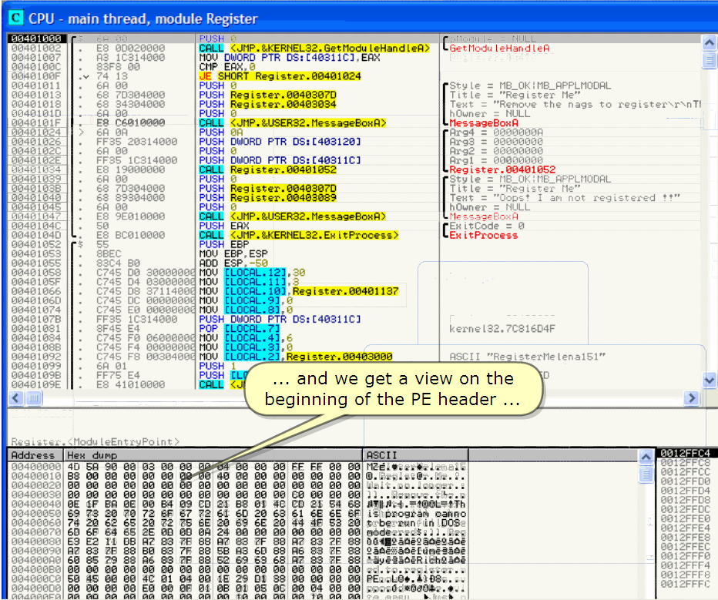)

...and we get a view on the beginning of the PE header …

그리고 우리는 PE header의 시작점을 얻었다.

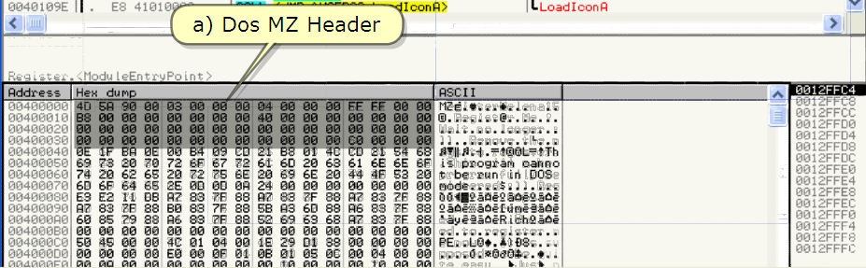

1. Dos MZ Header

INFO : This makes a PE file an MS-DOS executable. The first 2 bytes are always : 4D 5A --> "MZ" is the dos exe signature.

PE file은 MS-DOS executable에서 만들었다. 처음 2 bytes는 항상 : 4D 5A --> "MZ" 는 dos exe signature(특징)다.

*번역 주)Mark Zbikowski의 약자다. 1951년 생으로 Detroit 생이다. Microsoft의 유명한 Architect 그리고 일찍이 computer hacker 였다. 그는 몇 년간 회사에서 일을 시작했다. MS-DOS, OS/2, Cairo and Windows NT를 이끄는 노력을 했다. 2006년 그는 25년간 service를 회사에 명예롭게 했다. Bill Gates and Steve Ballmer 다음으로 3번째의 위치까지 도달했다. 그는 현재 technical adviser를 여러 회사와 University of Washington에서 강사들에게 한다. 그는 DOS executable file format을 design 했다. 그것은 MS-DOS executable files로 사용됐다. 그리고 file format headers 들은 그의 initial로 시작한다. : magic number는 ASCII character로 "MZ" (0x4D, 0x5A) 다.*

After that comes a typical sequence of Last Page Size,, Toaal Pages in File, Relocation Items, etc. The last dword is the PE file header Pointer. We will use this Pointer to find the PE file header.

일반적인 Last Page Size의 순서가 온 후에, File의 Total pages, 재배치 Items, etc. 마지막 dword는 PE file header Pointer다. 우리는 이 Pointer를 PE file header를 찾는데 사용할 것이다.

But let's take a look at the header in the memory modules window, it will be a lot clearer because Olly is really helpfull here…

그러나 우리는 memory module windows의 header를 보자. 그것은 명확하게 해줄 것이다. 왜냐하면 Olly가 정말로 이곳에서 도와준다.

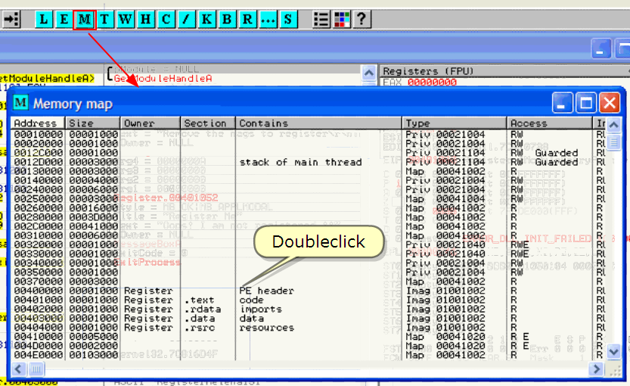

Doubleclick

Quite a bit clearer huh? But not important for us, let's continue.

더블클릭

꽤 명확해졌지? 그러나 이것은 우리에게 중요한 게 아니다. 계속 해보자.

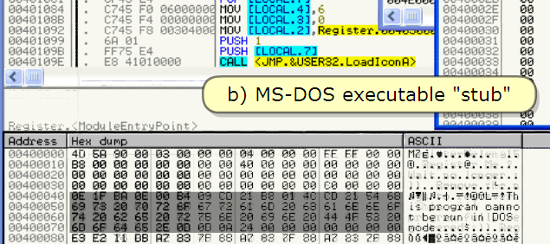

1. MS-DOS executable "stub"

The DOS stub is actually a valid EXE for PE-files, it is a MS-DOS 2.0 compatible executable that almost always consists of a small number of bytes that output an error message.

DOS stub은 PE-files을 위해 실제로 exe가 맞는지 검증한다. 그것은 MS-DOS 2.0 compatible executable 이다. 그것은 거의 항상 적은 bytes로 되어있다. 그것은 error를 내보낸다.

It can simply display a string like "This program requires Windows" or "Cannot be run in DOS mode" or similar. In a Win32 system the PE loader just skips such a MS-DOS Stub

이것은 간단히 "This program은 Windows에서 동작한다." 나 "DOS mode에서 실행할 수 없다" 나 비슷하게 보여준다. Win32 system에서 PE loader는 MS-DOS Stub을 skip 한다.

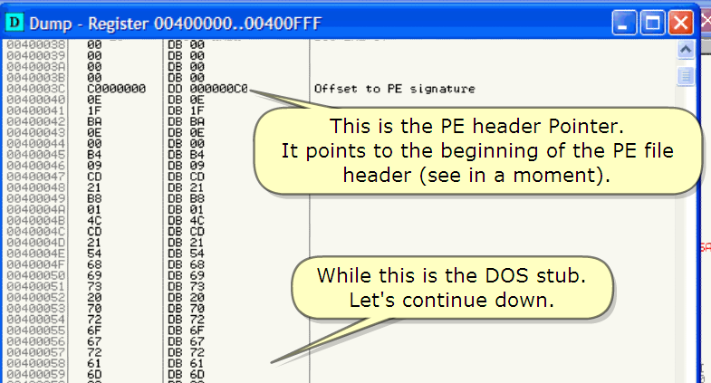

This is the PE header Pointer.

이것은 PE header Pointer다.

It points to the beginning of the PE file header (see in a moment).

While this is the DOS stub.

Let's continue down.

이것은 PE file header의 처음을 가리킨다. (곧 바로 보자)

This is Dos stub다.

내려봐.

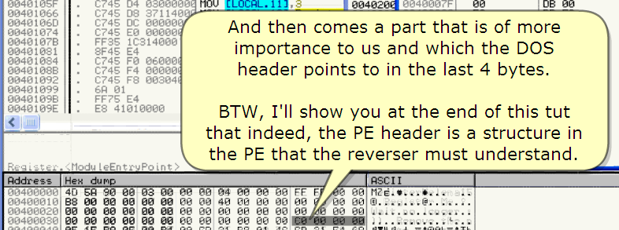

And then comes a part that is of more importance to us and which the DOS header points to in the last 4 bytes.

이 부분이 우리에게 매우 중요하다. 그리고 DOS header의 마지막 4bytes를 가리킨다.

BTW, I'll show you at the end of this tut that indeed, the PE header is a structure in the PE that the reverser must understand.

너에게 tutorial의 마지막에 보여줄 것이다. PE에서 PE header는 reverser가 꼭 이해해야 할 구조다.

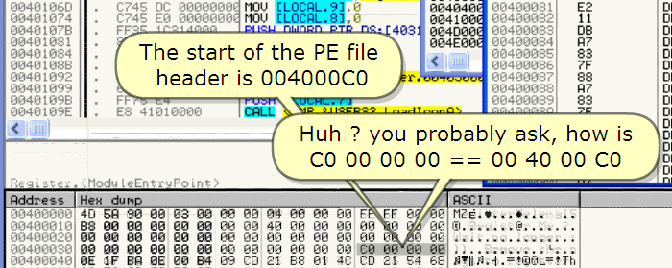

The start of the PE file header is 004000C0

PE file header의 시작은 004000C0 다.

huh? you probably ask, how is C0 00 00 00 == 00 40 00 C0

너는 물을 것이다, 어떻게 C0 00 00 00 == 00 40 00 C0 되는지.

Well, first of all, there is the endians. This means that you need to read the opcodes (per byte) in reverse order.

좋아, 우선, endian이 있습니다. 이것은 반대순서로 opcodes를(byte 씩) 읽을 필요가 있다는 것을 의미한다.

--> 00 00 00 C0 becomes C0 00 00 00

*번역 주) little endian, big endian*

Second : remember that the data in the header is info for the windows loader.

두번째 : 기억해라. Header 속의 data는 windows loader를 위한 정보다.

The windows loader automatically adds the ImageBase (here 400000) to the offset that it finds in the header and maps this into memory at that location (here at 400000)

Windows loader는 자동으로 ImageBase(여기는 400000)을 offset에 추가한다. offset을 header에서 찾고 그 위치에서(여기는 400000) memory로 map 한다.

--> C0 00 00 00 in the dump window

becomes "VA" 00 40 00 C0

Dump window 속에서 C0 00 00 00 이면

VA는 00 40 00 C0 이 된다.

INFO : VA and RVA addresses : The PE format makes heavy use of so-called RVAs.

가상주소와 상대적인 가상주소 : PE format은 많은 RVA라 불리우는 것을 사용한다.

An RVA, aka "relative virtual address", is used to describe a memory address if you don't know the image base address.

만약에 네가 ImageBase address를 모를 때 RVA는 "상대적인 가상 주소", memory address를 설명할 때 쓰인다.

It is the value you need to add to the image base address to get the actual linear address.

이것은 값이다. 네가 ImageBase address에 추가할 때 실제로 선형적인 address가 필요하다.

The base address is the address the PE image is loaded to in RAM, and may vary from one invocation to the next.

Base address는 address다. PE image는 RAM에 load 됐다. 그리고 한 번의 기도로 다음까지 서로 다르다.

*번역 주)base address는 address다. 뭔가 이상함..*

Example: suppose an executable file is loaded to address 400000 and program execution starts at RVA 4000.

예: executable file은 400000 address와 program 실행할 때 RVA 4000으로 load 됐다.

The effective execution starts at RVA 4000. The effective execution start (EP) will then be at the address 404000.

효과적인 execution은 RVA 4000 에 시작되는 것이다. 효과적인 execution은 address 404000에서 시작되는 것이다.(EP)

If the executable were loaded to 1000000, the execution start address (aka entry point or EP) would then become 01004000.

만약에 executable이 1000000 에 load 됐다면, execution start address(entry point)는 01004000 이 되었을 것이다.

INFO:

It is crucial to understand that a RVA is a value relative to the ImageBase.

이것은 이해하는데 중대하다. RVA는 ImageBase와 상대적이다.

A VA is the address in memory (when run) whilst an offset (see more later) is the location in the file on disk

Disk의 file이 상대적으로(나중에 더 보겠다) 위치해 있는 동안 VA는 memory의 address다.

![시스템 생성 대체 텍스트: 才n功幟d.爬dul뱃蠟
더Dump.Re棘ster班ㅒ珖沁珖）.．珖닉珖拓「「
n요因
-l:Lr흖
님빅．구누=
새口른딕0
그沁n舶
祇Ihecta
기 55
료--rre
F 什닙t
교·ra
梗mbeeD
긔ch맨m
懈ha"T
E
刀 뱀‘
길n→ 凸7
귀비 2
山eeC41
es4OD
니Al'es
搬帆一DD3
닛쥑 스그
친긺109
es쵸O白02
瀧
刎盼卵觸
PUSH
CRL.L
rl아』
CrtP
<J"P.'KERI눼［L죠［.Getnㅇd니1.
D닒OROPTRD딩수힁0크IL。”「찬』
똬舶CHI＂〔I3e6
RX,0
ORTRegi$ter.004o
4000CC
400000
4000D4
4Oe006
4000D8
4000Dn
40Oe08
40OODC
4啖刃EO
4e00E4
4000E8
400〔）EC
400OF0
4000F4
400OFS
400OFC
4001oe
4e이eZ
4Oe!e4
4e0106
400108
40010R
4001OC
400110
4e0114
400!18
400llC
4001IE
400120
400124
400128
4001ZC
40el3e
400134
400138
40O13C
400140
400144
40014e
51!eofIntt〔a【Lz손doata=Rse12568.)
… 51:eofUnin(tia【izedD.ta=0
Rddre｀룔OfLntt,PO.nt=IUUU
…識蓴緇金갸8엷
I"ageB.＄슨:4e0000
SeotLㅇnR【Lqnhent:'000
ㅏLleㅐIt쟐눙衿ent=Z넌U
… najorO읽뇬r맬'On=4
n'norU놉Uer!'On=넌
".JOrlna鬱pertion=e
I nlr눌Orln슬9.V.r륭U功n=U
ha,jorsub$ystehVer$ion=4
…"inorsub$,$tehVer$ion=0
HeserVeO
51감eQfl"age=500012e48e.)
… bl겸eUtHe.Oer맬=4UU(IU＜댜·』
CheCk읾｀n=B499
Sub$y$t．矜=!NRGE-SUBSVSㅜE山UIHDO닒둬GUI
DLㄴCh숩raㅇterL쥴tL。＄=0
51긍eofst슬CkRe톨er닌e=10e000(1048576.)
1 51고eo予StaCkC。hnLt:leeo〔40딧6.)
…輜珊處蠶騙漑띈＝l擺e앴끊뺏모6·）
L。．derFLag$=0
Hunber()fRu.pncjSLZe'=18(16.)
Eㅐp。rtTab【eaddr순＄$=0
Eㅐp。rtTab【e$確e=0
Ihp。rtTabteaddre$$:2.Se
I"O。rtT枇나e''ze=3C(68.)
Re$OurCeTab1.addr.s맬=4000
騙觸卵閔De卵ee觸騁騁騁腑卵腑醜卵卵觸ee
r－뱁ㅗ22勺二344른D68C1234rp7e
d·001111222223心J33334
쁘開에開開e0卵開開盼開閔卵腑00開盼閔開
JESH
댔JSH
PUSH
PUSH
PUSH
댜LL
PUSH
Register.0040307D
R·91't.r.Oe4e3034
<JhP.얹USER32.he
닌H ,
dUO白Unp000
4444444
卵卯腑腑盼騁騁
DUORDPTR05.
0 ,
PuSHPUSHPUSH一PUSHPUSHPUSHPUSH一PUSH一PUSH刪一
·可驪lll3181DIF래騙뜨ㄾ
·ㅡLapd긴odpodU蠱모抉보a묘ap
騶PUSPOP騶驟刪
00401034
죵04010”「
0040le3B
岬4아04勺
0040후045
00401e47
0040104C
0040!04D
O04elo드2
0040!0드3
0040105드
004010드8
Oe40!05「
0040!e66
0040!06D
00401074
0040le7B
O040iesi
0040!084
0040!08B
00401092
0040!099
OO40109B
0040!09E
<∥＇l
」k.』．汕－
ES0D020000
n3iC314000
83F800
.v7413
6R80
687D3040e0
'8343e400e
. 6R00
ESC60le0OO
) 6ROR
「「39221314000
6P00
FF35Ic3140e0
ES19000000
6R00
687D304000
6889304000
6R00
ESgEOIO0eo
50
ESBCO10eeo
O'!t.r.
D닒ORD
R.Oit
g:t4e3
4818드2
드5
SBEC
83C4
C74드
C74드
C74S
C745
C745
「「39
8F4드
C745
C745
C745
'Rei
FF75
ES41
BO
DOgeoeOO이
D4e3e0000。
D837114넌아
엶眺謐얇
獵甥
「LOCnL.!2],I·
[LOCRL.111.3
[LOCRL.le],Reg1Ste
[LOCRL.9].0
iCgl4eeq/
E4 /
태。6甲l邸〕이
E4매p이〕아）
FSaor난．퀼.·첵．
tLOCRL.81,0
HD이ORDP꽈커DS:t403
tLOCRL.71
tLO이졈L.4],6
[LOCRL.3],0
e0401e
004020
004030
e04040
e04100
004De0
004E00
【LOCRL.21,R。鱗ster尺면n．딩
Hi
H헴LOCnL.71
L一乙』뜨깁십嶼됴“요ㅗOadlㅇOnn>
r■■■■■■．■■■■■■■■ r■■■■■■．■■■■■■■■
c)PㅌFileheader
RBCll
004eOOCO
0040eOD0
0040eOE0
4CO
PE..LO..')08....
....0.쵸0a0'.....
囹FFI
'_FF〔
7Cgle7〕9
FFFFFFFF
7FFDF000
80드4R6ED
00!ZFFCg
담3376D自9
FFFFFFFF
7C8399F9
7C816D드9
000ee0OO
O00e0000
O00eeO08
ae40ioao
ntdL【.7C91e738
_요FFCI:
Er.do「SEHOha。h
SEhan．」【er
ksrne【92.7〔e16D드E
R뺨O[뱀t.r'《"OdU【.EntruPOLnt)
d깅4dDCd킹48Cn티괘톄ds
FOFDFDFO"FEFEFEFFFFFF
汪芥ZFZFZFZF芥ZFZFZFZF
탭홑1홉뱀홉술흩1홑1홑뱁‘솔홑솝■‘1'솔l
U000OeoeoeO
O00edpdp色다00dpo
.····
.P...
....》......
.0..卜...e..
··.......··
*..0ㅓ..·．..
'....》．.*..
....O..E'..
aU0apeapeaoapdpoe^
eea킬00dO0仕OedpeC
00noeoeaoe仕peo^
oeeed다doaoapeoe^
여泌eZeo盼meee3盼eeee一
뗀UU觸OeeeeZee觸9C嵋觸옜
8-LeeeonO0npeee^
3-Ua딩a킬n긷oaO0apapeap^
IC닝oeedUeeeeee^
O-Uee00iodpeoe^
이珌珊弱B4卵朋柏卵ee앴
eB卵硼아99ee開騁騁凶앴
en룅apoapoapapnpap^
08eeeseoeo^
eeeaUdoaonpenpeC
O4apodUOdU쵸OOap^
eeeeee아珌Oe에盼ee脯一
eoeodp仕OCa빕OG^
eeedonoi3eape什
enoaoeeaoe仕paOS^
eeeee白Oeaoee^
觸盼曲盼mee觸卵ee盼h
얘2e觸貂的ee泌觸에的一
ee40dO08eoe^
aoa킹aO0dodOSaO0dO^
溫開擺―
刪緞鋤
0040ei38
00400!40
0040e!50
0040ei68
0040017e](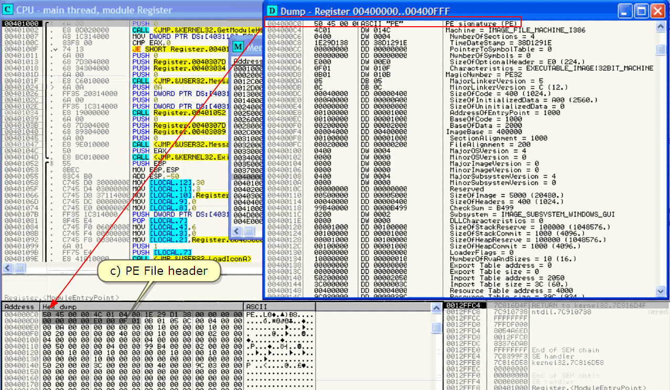)

So, let's go to VA 004000C0 and scroll the dump window too to have a look at the …

그래서 VA 004000C0 로 가자 그리고 dump window를 이동시켜 봐.

![시스템 생성 대체 텍스트: 느쇠''I－스」 r」으의 즈희스긔三희소희스희 二의 쑈」스」쑈쁘」스」즈쬐스쐬스」二一1스느J스쓰Jㅆ·스쑈】르뇌 으드」쵸〔」」노1
回轍＇쎄山
더Dump-巖gisterJㅒ어沁珖》．．毓舛oo「「「
日回啄
」솥볍놉力O
Eg0D0200e0
PUSH
4000Ce
4000C4
4000C6
드04드00이pCCll''PE"
螂놈Lㄴ<J"P.驪KERHEL32.Get"odu【．H
廉지DUORDPTR05:[4031lti-'
F'Eㅌ'gn.tur솥(PE)
l1孰。hin.=Z"RGE一Fl
H니hber（贓SeCti。ns
똬甛cHI＂〔1386
아뿌ER닝r더 戚珏
JESHORTRegISt슨r.ee40'L뜨
TiheDatestahO=38【）129lE
P이nterT（恪，"b이Table
Hu"berofs,"b。른＄=e
SizeO「Opti。na【He.d.r
=EOf224.〕
t·r'$t룁c'=EXECUTRBLE-1懈拓E:32BIT一nnCH!HE
祉날r=PE32
k순rVer쥴LOn
kerVer흡LOn
=S
=Cll2.)
C。de
In(ti
나눙ini
드OfEn
(!024.〕
dData=
a【LZedData
Roe[2560.)
=n
--att-es--
枕慟rL比아아아
rㅇOOee·
·''·JnZZ꽁
4C01
e4ao
!E290138
eee000Oe
eoeO00OO
Eoee
eFel
OBel
0드
eC
00040e00
000R0000
00000000
014C
as驪홍
38D129IE
eeoaeeoe
0000釀玘e
e0Ee
ol0F
8106
O드
0C
000004
oa“푸r
Ilj닐DDDUW닒U벼BBDD
DDDDDDDDDDDD
큐J.OgO0e
00001Ooe
000011:)I:le
0〔100200e
0040000e
0O00100e
0000020e
0004
e000
00Oe
0000
0004
0000
0000880e
000O500e
e0000400
OaoeB499
0002
0000
0010O00e
00O0i00e
00!0000e
e000!000
00000000
000000le
e0O0000e
0000000e
0000206e
0000003C
0000400e
dre'
r,P。int=leoe
SCn킵468CHBCnU4a
CCODDDDOOEEIJI Lly
柵40004eoo400o溫緇騶一oIl,
dpododoe仕OaO白On룅do白Oe。p瀚
eonoeeoeaoapnon띱eo니
004아O
O鞭홍010
004010
004010
IC314000
FS00
i3
00
7D304000
34304000
Oe
C6O18000
0R
3520314000
00
35Ic3i4000
190000(D
0O
7D3O4eeo
89304000
ee
9E010000
PUSH
PUSH
PUSH
PUSH
댜LL
PUSH
PttSH
더JSH
PUSH
댜LL
댔烙H
PUSH
PUSH
PUSH
댜LL
PUSH
댜LL
PUSH
h0U
RDD
戚시
版〔
嫂싸
h()U
戚시
PUSH
POP
戚시
＂이』
8
R.gi'ter.0040307D
R.gi$t.r.Oe4e3034
U
<J"P.없烙ER32.he룔룔
0R
D닒ORDPTRDS'r403
ORDPTRDS:t4e3
91't.r.OO4e10됴2
Rddre드
000100
000200
0012C0
00!筬n
eo!300
eo!4eo
e0240o
tCF138D
UdO0lill
盼繭UdU0apa따O
니탤e ·e
eweDR－난RR1,11
lF걘騙鄒2E
■츨··홑J■홑·■춈J．춈이．솝뀀스뱁．홑
貂柏牝柏柏舵柏
a킵00n긷oclo
凸pon빕a킵apo白p
0e4Ell084
00401099
00401e3B
0040후p4o
00401045
O더40찧047
0040IO4C
004e!04D
O04e1052
004010드3
00401055
oe40lo드8
0040105F
004e!066
0040!06D
00401074
00401O7B
00401091
00401084
004el08B
0040le92
0040!e99
OO4e109B
004e109E
st.r
룔ter
緞飄be。aUSe
400000
betterthenl
exPlainS
co미d:)
驪eD「COde
gnhent
<J"P.各USER32.
ERX
h·nt =
=10eo
200
수힁 ■■‘n··
a슨nHgVU
Dsn··55
rraOIOO
OB'nHrr
ee수＇eOO
'gCt'Jn
BCeleeOO
00340
003드0
0e3걘l
。rlna鬱Ver'Lon
…J…'·＞·····……＄
r■■■．■■■■■···．■· r
.UersLOn
,$tehVet5LOn
3000000
0500000
37114eo
0000000
00O0e00
<J"P.各KE았쵱Eㄴ32.EH
EBP
EBP.ESP
ESP.-50
tLOCnLJ12],30
tLOCnL.!i].．광
tLO야경L.le].R·＇iste
tㄴDCnL·9].e
tLOCnL.8],e
DUORDPTRDS:[403
[LOCpL.7]
e04010
004020
004030
e04040
004100
004D00
OO4EOO
0040()
e040o
e04e0
00400
00400
00400
e0400
00400
e8400
e040o
00400
e040o
e0400
ee400
004e0
00400
－맥勻a
bs,stehUersLOn
드erVed
·성i'L*Id·a·e't··‘a·｀··｀e
거sssnBB抽sF"""h""R
D이띠너UWUI.I聊DDDDI.l쀼U탬DDDDDDDDDDD
jpDDDDDDDDDDDDDDDDDDDDDDD
騶驟驪驪驪驪驪刪
OOee leleoe000OO
쇼pdp00仕Ooe44eaodO00eoe0000np
白papeonp05eBeaO白O뱁ldpl'apeap白p204
色paodO4eaoee92apo白Oe仕OaonoaUnp白OCnU
仕pedUeoee09000doeoeldUnprO30
楓驢颯뻐삐띕靭쮜劃훼諦찝‘'
恥DOD4D8oc印
IC3140e0
E4
00eo聊
0000a
[LOCnL.41,6
[LOCRL.3],0
e0304e0니廉차
IPUSH
〔LOCRL.2],Registe卜
tLOCRL.7】
51감이표！竹age=5000《29480.〕
51감eofH·ader$:4Oe(1e24.】
Ch●ckSun=B499
Sub$,$t翩=IH自GE-SUBSVSTE'L.UIHDOUs--GUI
DLLChar칡零teri冬tLC룔=0
SLZeofstaCkReserve=1000e0(!048576.)
SizeofstackC。hhLt:ieeo(4096.)
SiZeo「ㅐ떼Reserue:100eoe(1048576.)
SizeO「ㅐ·apC。hhit=1008(4896.〕
LO。derFI솥9$=0
Huhberof慰白nnds磅“=le(16.)
Eㅐp。rtTab【eaddre'$=e
EHpㅇrtTable룔確e=e
Ihp。rtTabteaddr슨＄$=2050
I"DQrtT枕나e''ze=3C(60.)
R．맬。urCeTabl.addr．맬｀=4000
佺p48 4
FFF E
C4rr)srororr)LDrr)rr)IDrr)
EC4444434444
E8盼的746R6868枳E86PFF胡FFES胡柏68胡E8騶E8弱8B臼c7c7C7C7c7FF驪c7c7c7胡
PUSH
Infact,itdoeSn'tneedexPlanatio미
J40O
··0400
nSC!I
ZCgl必驪『
궈D916738
FFFFFFFF
7FFDF000
50드4n'ED
00iZFFCe
83376Dp9
RE낌8祗t』·갈n》e(32.7Cei6D4F
ntd【I.7C910738
ZR=CC
ZFFDO
ZFFC4
ZFFDe
ZFFOC
ZFFEO
뜨熙뜨띠텼dL아
■3EHC:t』〕tn
''겸．솥솥■홑··흩·■춈솥’츨겸．춈·
d킵00eeapn
n킵00eeapn
e4eZapaoap
oelon긴01
004000C0
004000D0
0040e0E0
eO4ee0Fe
O040eiee
004001le
0040012e
PE.,LO..^)08....
....0..OaO'.....
.........卜．..》..
....0..》．..…
*..··…*.......
.P...*..0ㅓ......
..*..*....*..*..
oa빕a틸ea킵白pa딩
oeeapaononp
apapee白Odpap
oeeenon다Op
凹Oe凶觸舵艇卵
SCeeeenp
3eee00np
윙‘r규eeaod다Op
Deen컁npo뱁‘
盼ellele觸B4卵
lE韶에沸아99에
驪010ee0盼騁盼
4Feeeape
OOe4ap쵸Oap
이eeeeee盼아泌
C000apedp
4Eeee白pnp
eeeeaoee
eeeeeee
매的觸ee騁eem
450e얘Zeoo騁硼
00ee40Op
r구eeenoapap](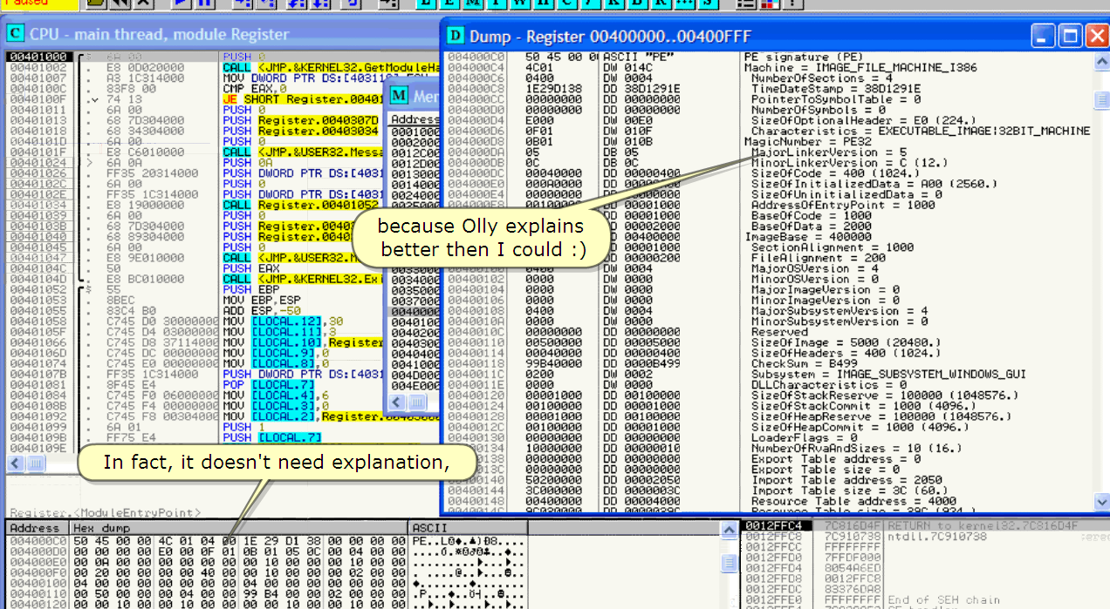)

1. PE File Header

In fact, it doesn't need explanation,

because Olly explains better then I could :)

사실, 더 이상 설명은 필요없다,

왜냐하면 Olly가 내가 하는 것보다 설명을 더 잘하기 때문에.

![시스템 생성 대체 텍스트: )du‘인빳ste
TqjSH굿F一
殃gister《）04（》（》（》（》《）..（》04《》《）F「「
曰回回
醜겸LL(JllP.各KER
廉시D이ORDPTR
C媛》EnX,‘〕
"EL32.Get"OdU【．H
DS:[4031U건톡一．한L
더Dump-
鏃
거4000E4
〕더n「
se4500이
4Cei
e4eo
IE29。138
e00eeOOe
e8000000
Eoee
eF01
SB0i
05
0C
00040000
e00R0000
00ee00Oe
eoloaOOe
88100000
00200000
（르팀F·＇밉〃밉른밈＂
0e400OF
0040010
0040(1
8넌41:1닺
004000
IO0aao
ee02000O
e4ee
eeee
e000
000e
040.
0000
Cll"PE"
014C
OaO4
380129IE
OaO0eeoe
00000000
eeEO
0!OF
si0B
0螺
aC
0000040e
00000R0e
e000000e
000OIO0e
0000100e
0O00200e
OO40000e
00001Ooe
0000020e
PE'ignatur슝(PE)
"achine=!"nGE一FILE-"nCHIH〔1386
Nu"berofsectLOn룝=4
Ti"eDatestahp=38D1291E
Pㅇ跡terTㅇS,"b。ITable=8
Hu"berofs,"b。ts=0
SazeofoptiㅇnatHead·r=EO(224.)
Ch.racterL'tLc'=타（ECUTRSL〔IhRGE:32BIT--hRCHIHE
"ag1cNu椎넝r:PE32
"aJ。rLLnkerVer$Lon=5
hinorLinkerVer룝LOn=C(!2.)
51궁eofCOde=400(!e24.)
SIZeoflnLtiaILze楓》ata:Reot256o.)
51감eo「나니nitialiZedData=0
nddre$'OfEntr,P。int=ieoe
B.$eo「C여눕=10e0
Ba룔eofData=2000
Ih.geBa$e:400000
Sec零Lㅇnn【1gnhen零=1000
FLL.RI〔gnhent
終뿍髓驪칡없
=200
=4
=e
려졀．rtL。n=e
Butremarkthat이ly15sofriendlytㅇ
alsㅇnotethemir1Ilhumar1''ㅇrder;)
縕一柵溫
SU님ODDI.I빚UU빌BBODDDDDDDDU너Ul.IWLI쀼U니DD
쵸＂DDDDDDDDDDODDDDDDDDDDDDDDDO
氓脯에
댔緞
000
0e0
4앉＇
JESHORTRegL$ter.e04o
PUSHe
PUSHR..Lster.004e307D
PUSHR·91't.r.OO4e3034
PUSHO
댜LL<JNP.얹USER32."e'$
PUSHOR
PUSHD이ORDPTR05:「4e3
PtjSHO
PUSHDUDRDPTRDS:t4e3
이긔LLR．卜‘t.r.OO4eleSZ
PtJSHL--+
PUSHRegi$ter.0e40307D
PUSHReg出ter.Oe403e89
PLtSHU
驛겸LL<J"P.얹USER32."e$$
PtlSHERX
야겸LL(JHP.各KERHEㄴ32.Eㅒ
PUSHEBP
h。UEBP,ESP
댔）。ESP.-50
咸》UtLOCnL.12】,30
RddreS
000100
00020e
0012C0
001ZDe
eo130e
001400
00240e
002드00
002600
ee28Oe
OOZcOO
e031oe
003200
0033ee
00348e
0035Oe
003700
e0400O
0040le
INF○:alwaysmindtheendia『15here
(=reverse（」orderㅇfthebytesinthe
靺
opCㅇdes)(alsㅇindumpwindow)
PUSHI
PUSHtLOC「IL.71
邸긔LL<J"P.各USER32.LOadIC。np>
00100000
e00e00e0
10000000
00000000
00000000
드0200000
3C000000
00400000
e00Ob、－
釀刃OB499
ee02
OOeo
0010000e
0000100e
0010000e
e0001e0e
0000000e
000000le
0Oe0000e
0000000e
000020드e
OaaOOe3C
O0004O0e
C卜eCksuh=B499
Sub$y$te히=!NpG〔SUBSVSㅜ다LllllHDOUS-GUI
DLLCharaㅇterL$tL。＄=0
51긍eofStaCkRe룔er닌e=100000(1048576.)
SIZeo「StaCkCOh"Lt=10eo(4e96.)
StZeO「H·야R슨＄'rue:10088e(1048576.】
51=eofHeapC。＂hLt:100e(4096.)
以，.derF1ag$=0
HunberofRvanndSLZe'=ie(!6.)
E눠p。rtTableaddre$$=e
Eㅐp。rtT삵나es確e=O
IhpㅇrtTab【eaddre＄룝=ZOge
I∥D。rtTable$Lze:3C(6e.)
R．꿸OUrCeTab1.addr'5':4000
DDDDOD000
ODDDDDODD](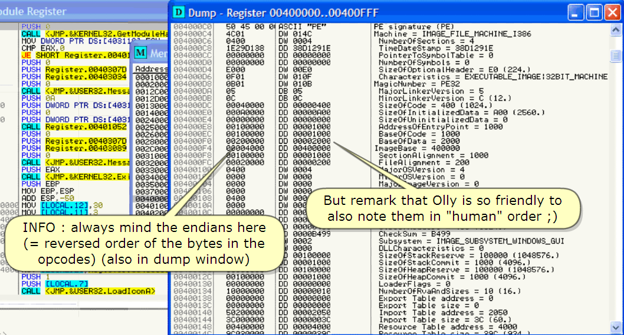)

INFO : always mind the endians here (= reversed order of the bytes in the opcodes) (also in dump window)

항상 이곳은 endian 이라는 것을 기억하자.(= opcode들은 byte들의 반대 순서다.) (또한 이것은 dump window에 있다)

But remark that Olly is so friendly to also note them in "human" order ;)

주목해라. Olly는 친절하게 인간의 명령으로 적어놓는다.

![시스템 생성 대체 텍스트: - - -一一一一一－뻐■■■■■■■■■■■떼
띠Dump-販gister珖껴硏沁γ》．．珖ㅒ毓汗FF
曰回因
극HEL32.Getnod니【．H
05:[4e31U乙톤一．시'
읠t슨r.e040
.e040307D
OO4e3e34
ER32.hes룔
궉DS't403
국DS:t4e3
004e10드2
CO4C0001
4C01
e400
IE29D138
00eee000
ee000000
Eeee
eFel
eB01
0E
eC
0004000e
ee0R0000
000Oeeoe
C!1"PE"
01’홑C
OOa4
38D129iE
OO00000e
00000O0e
eeEe
0!OF
elOB
0드
OC
0000040e
OO00OR0e
00000eoe
PE
"a
'Ignature(PE)
chh.=1"RGE一Fl
Hu"bero「SeCtLOn즐
띄舶CHINU386
TiheDatestahO=38Di29iE
P。孔nterTㅇSyhbolTable
轍·＂bero「S,"b이＄=0
51걍eofoptiㅇnaIHead·r
:8
=EO1224.)
Char魯cter''tic$=타＜ECUTRBLE-1螂놓GE:32BIT-－驪놈CHIHE
…hag쵸。Hunb·r=PE32
naJOrLtnkerVer룝LOn=b
…中n（梭넛n昉r喚驢夕）．눴드므2·)
l힛枕밧난빙〔궈탠U｀치브．'',________
-하콘e밧．l.n’힉햐｀광빵dU씬a=HU브（冷山U·j
… bl같·U,Unlnlt.allZeOUata=U
a킹468Cn힝460Dn"乙pCOU4
CCCCCDDDDDDDEE
丹UaUdUnU000000np00O
oa킹麴씰aUO000슈UO仕pO0a빕
쵸컁白U000色UdOO凸UO色Udpo凸U
44444444444444
eao仕UdO白Oaoenp自papoaoeo
eapono白Oen킹enpdUnoeeaU
.ee4e3e7D
.Oe4O3e89
$e아C어눕
seofData
ageB술륭슨
eCtLㅇnn【
=!eeo
=Zeeo
4eeeoe
여帥매DDDDDD매매매DBDBDDDDDD·DDDDDDDODD메
騙派鍛雜橡仟
'U－넌色UIU色U白Od컁O00np이>U>U白
4444444444래U44·냑
-Un댜n딩aonO00apdpo磅＝U건肉｀·
∼UOUn딩^O仕OnU0eeo。UnUnU더깅나
獵32."e룔룔
0000100e
00O0200e
0040000e
00001eoe
0000020e
0004
i!eR11
솝J。rOS
9n
Ue
ignhent
hent :
r!LOn
=le00
200
4
刪EL32·EX
Rddre룔
eOOIOO
000200
0012c0
oe1ZDO
eo1300
001400
0E1240e
002드00
0e260o
002800
002COO
e031oe
003200
e03300
0034Oe
e03500
00370e
00100000
00200000
ee00400O
00100000
eO020000
0400
00aa-
.30
슴
R.g1ste
0040!0
004020
004e3o
0e4040
Anclfinal-y,wearrivewhere1wanted
toshㅇwyㅇuthisal-fㅇrinthefirst
PlaCe:theentrypointaddress:)
刪刪刪
Yㅇucaneasily
dumpWindow
Seeit15inthe
atVA4000ㅌ8
I
프R32.LOadICOnR>
09400190
00400134
0e4e0138
0040O13c
00400140
0‘〕40014]
0白40nl
eO000000
10000000
000e0000
00000000
드0200000
3C000000
00400000
.-＇써忍100e
DD0000O00e
DD000000le
DD00e0000e
DD000O0eoe
DD0000205e
DD00000O3C
DD0000400e
Sub＄맺ste"=XNRG〔잇寧BSVSTE「t-UrHDO닒s-GUI
DLLCharaㅇterL＄첩10$=0
SiZeo予StaCkRe슝er나e=100000flO48S76.)
SLZeofstaCkCOhhtt=leeo(4e96.)
StzeQfHe삭尸슨＄erue:100eee【1048576.1
S쵸걍eo什눋．pCohhLt=1eee(40딧6.)
L。aderF【＊9$=e
Hu"berofRv.RndS덜Zes=ie《16.〕
EHp。rtTab【eaddres$=0
EHpㅇrtTabtes確e=0
Ihp。rtTableaddre＄룔=205e
!"pㅇrtT삼나e$12손=簾［(60.)
R．별。urC삳Tab!.addr．맬‘=4釀）0](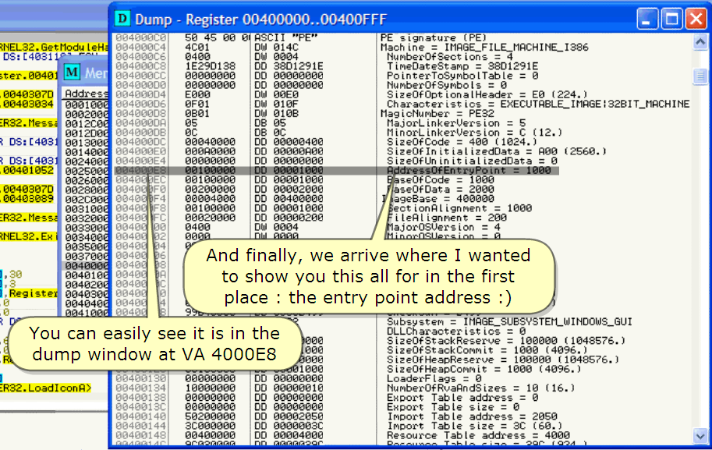)

And finally, we arrive where I wanted to show you this all for in the first place : the entry point address :)

마지막으로, 우리는 첫번째 장소에서 이것을 너에게 보여주기 위해 도착한다. : the entry point address :)

You can easily see it is in the dump window at VA 4000E8

Dump window인 VA 4000E8에서 쉽게 볼 수 있다.

![시스템 생성 대체 텍스트: m翩nthrㄼd,moduleRegiste
目
띠Dump-巖gisterJㅒ倒沁γ》．.00
라갈〕心
·J··
U m
nr >
0D020000
IC314000
FS00
l3
00
7D304000
343a4000
O0
一C휘겨00e0
PUSH〔
螂杜．L<J"P.各KER
戚勵OUORDPTR
CnPERX.a
HEL32.Get"Od니【eH
05:[4031요L톤”∼'
pddre륭
茅赤14盼’
』0
iC31400O
써紛000
JESHORTRegi'ter..040
댔JSHe
PUSHR.Oi'ter.004e307D
PUSHR.gi't.r.OO4e3O34
PUSHO
야LL<JllP.各USER32."e룔륭
PUSHOR
PUSHD닒ORDPTR05.[4e3
Pt夕SHe
PUSHD닒ORDPTRDS:t4e3
댜LLR.Ot$t.r.O04ele52
PUSHe
PUSHR.gL$t'r.OO4e3e7D
PUSHReg료ster.Oe4e3e89
PUSH'}
000100
e0O200
0012CO
0012DO
e01300
001400
ee2400
002드00
002600
00280e
002C0O
004000C4
004000C6
e040OeCB
004000Cc
e04000D0
004000D4
e0400006
0040e0D8
00400ODn
O04000DB
004000DC
e04000E0
004000E4
ee4000E8
80400eEC
004eO0「e
004000F4
i00e
i0Oe
004000F8
n腑7D89四
FsnHSOOR
FE6666
臘
Lookingthisupinthecode;wewo미d
immediatelyenterher이skipPingthenag·．.
:C
〕0
γ’
F4
배eC161418lclE沈24282C銘5438瑯牝44舵
1횹1'1'1홉1흩뱁횹1'1홉1흠1쵸1'뱁흩1흩·．홉1횹
白＂n-∼U白뱁凸뵙0000白Ua긴a긴n킵
1:10'U-UOe00측니oeodp
Which15hereindeecLNㅇw,thinka
momentWithme:ifwewㅇuldchange
theEPtoRVA1024,whatwo미d
happerl吟？Wel-,al-thecodethatis
before(above),indudingthenag,
wㅇ미d『lot9etexecutecn!!50,the
Startin9nagwㅇ미d『lotberu『1·..!
弓O4C000IpgC!I
4C0! Dl〕01
e나00 D씨02
iE29。138 DD3E
ee000Oao DDOe
0e0O00O0 DDOe
Eoee DUoe
eF01 D님01
OBel DU01
05 DBO드
OC DBOC
0004000e DDoe
ee0ROO00 DDoe
00ee0000 DDOE
oe100000 DDoe
08100000 DDOe
00200000 DDeE
00004000 DD02
0010e000 DDOE
00020000 DDOe
0400 DUOe
00ee DUOe
oeee D닒Oe
ee00 DUoe
0400 D닒Oe
0000 DUoe
00000000 DDoe
eeS00000 DDoe
00e40000 DDee
99B400Oe DDOe
0200 DUee
0000 D님OE
0000loe0 DDOe
00ieeOOO DDoe
ee001000 DDoe
00!e00ae DDee
ee0000Oe DDOe
10000000 DDO〔
000e0000 DDeZ
00000000 DDOE
6020e000 DDoe
3C0eOO00 DDoe
00400009 DDoe
菰
택44
卯嵋盼
10000e
Ooi00e
4444444
盼騁硼盼脯盼沈
n0400
ntr닐P〔
댜SCll 一쑈브느一
PE..LO..')OB....
··긔히이
楸ldr‘亐冬
t】U뺙UUUUU
0040e0E0
004000Fe
OO40eioe
00400110
ee40eiZe
....C..oao'....
*····
.P...
..*..
..》...》.
..卜...e.
.*..··..
.떠.....
...》．.*..
·습驪 …
·…Lr
凸UIUa빕ea띵dpd킵I
nU－너eapeapno-
肉－넌eeedUaO-
더；webeeoedo-
叩혀le駝매觸田：
開洲凶盼嵋嵋閔：
繡黜一
汪山秘閔여99螂：
11--1뱁‘ea컁0001
－넝白peeseaOI
4FO긷n딩OpnUOU-
a긴ap凸O4apdp白U-
이閔盼ee觸아珊
Coa킬edpodp-
4Eed컁000·
aoapoe80aOI
onpee80nDI
애애ee盼騁腑輿
'-d-ro·Uneeoel
-스4·u。2。5。
se坐騁盼盼卵B4騁맷](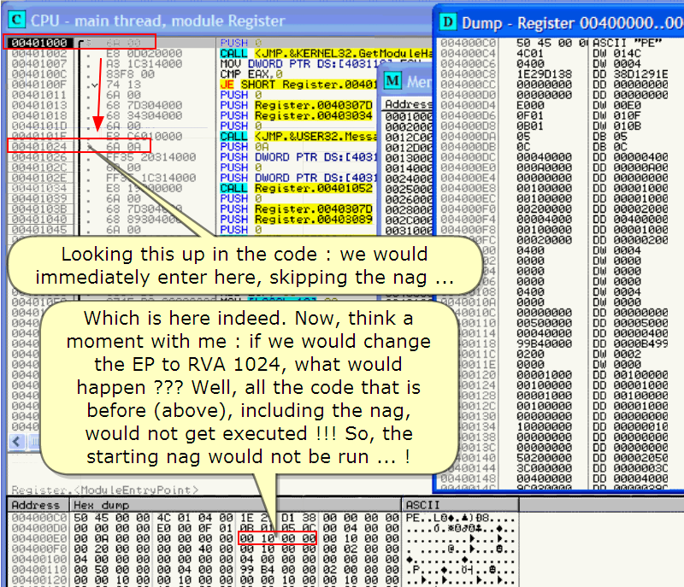)

Which is here indeed. Now, think a moment with me : if we would change the EP to RVA 1024, what would happen ???

이곳이다. 이제, 나와 같이 잠시 생각해 보자. : 우리가 만약에 EP를 바꾸기 위해 RVA를 1024로 바꾸면 무슨 일이 일어날까 ???

Well, all the code that is before(above), including the nag, would not get executed !!! So, the starting nag would not be run … !

좋아, nag를 포함하는 code는 아직 실행되지 않았다. 그래서 starting nag을 실행하지 않을 것이다.

Looking this up in the code : we would immediately enter here, skipping the nag …

Let's do that, but first, let's finish this tour.

Code를 보자. : 우리는 즉시 이곳으로 들어갈 수 있고 nag을 skip 한다.

자, 해보자, 그러나 이 여행은 끝내고

End of the Optional Header, immediately followed by the …

Optional Header의 끝이다, 즉시 Section Table이 따라왔다.

1. Section Table

Between the PE headers and the raw data for the image's Sections lies the Section Table.

PE headers와 Image's Section에 대한 raw data 사이에 Section Table이 있다.

There is one section header for each section, and each data directory will point to one of the sections. Several data directories may point to the same section, and there may be sections without a data directory pointing to them.

각 section을 위해 하나의 section header가 있다, 그리고 각 data directory는 sections 중 하나를 가리킨다. 여러가지 data directories은 똑같은 section을 가리킬 수 있다. 그리고 data directory가 section을 가리키는 것이 없을 때 sections이 있을 수도 있다.

The section in the image are sorted by their starting address (RVAs), rather than alphabetically.

Image안의 section은 그들의 starting address(RVAs)에 의해 ABC 순으로 정렬 됐다.

*번역 주) 이 PE쪽은 이론적으로 부족해서인지 나조차도 어렵게 느껴진다. 계속 반복해서 보는 수 밖에 없다. 제 번역이 시원찮다면 한글로 된 다른 강의를 많이 보시라.*

![시스템 생성 대체 텍스트: 〃,－一－'－ㄴ뜨…
-궁르蠶－一ㅛ∼씻一----"''''｀닙“놉＝=“닙눕큰
궈mainthread,飇du·eRegister
더Dump-瘢gister硏껴珖沁γ》．．섶꺄ooFF「
圖回因
a O
nUnUaU st4enUnpee erCe0Oponp e .Ir
nU0dp 4aZ凸000仕U0 4룔9000000 4 Jr
500 edlaUZCOO 0r304Eeo e 겸r'
onUO O·ap3npoa깅0 0·aO400eO aU '
Onpodpoe"eap00apoeee:oaponoapeapodO
oapoeee eapOO00eee eapoeeeapoe
Odpoee仕ple凸p0000eO仕Ot'OapO0eO쵸podpOOee余乙O숍peo
0。。。。4cl。0。。。。e。ccl。00。e。。。c。08。e＇。。。
DDDDDD얘얘DD驪DDDDDDDDDDDD메매DD紹DDDDDDDDDDDD메매DDDBDBDBDBDBDB이嵋
enpodoaoeE4aO白papa000nO仕000EC仕OaDnpaoeaO0aoaDaO仕Oaoea딩ap白OaD
n.nponoe422aO白peaoeoe429白Oenpoeodp4eeoeoeodpe
幢
PUSH
螂놈LL
戚쟈
CnP
「
<JNP.하伍只HEL32.GetHOdU【．H
D니ORDPTRDS믐【4031
EnX,O
멩rCF·138DF
쑈너開開朋
0l
0l
0i
Oi
Oi
O伊홍OIOa4
0040102石
．·넬．L-- ■L
0D0200e0
iC3i4000
FS00
!3
ee
7D304000
34304000
Oa
C60100e0
0R
3520314000
ee
3드IC314000
1900Oe(2
ee
7D304000
89304000
00
9E01a〃－一一
JESㅐORTR슨9[st슨r.ee40
PUSHl-'
PUSHR.gi't.r.00403e7D
댔烙HR．鱗＄t.r.004e3e34
PUSHO
驛겹U.<J"P.各USER32."e횹룔
PUSHop
PUSHD닒ORDPTRDS:t403
PtJSHe
'·．솥.．홑써■춈·■솥J．춈써．춈겸．룝겸．솝
OoaoeseOO
44444444
0000a긷onUO
仕pnpdUa킵n빕a긴白U白p
緇緇蚤
O聊후以柏증9
0040103b
00401040
0040104두
00401047
004이O4C
OO4e104D
004elO52
00401e53
00401055
004010드8
0040lO5F
0040!066
0040!O6D
004el074
oe40lO7B
00401081
OO401e84
0040108B
0040!e92
0048!099
OO4el09B
OO4OIOgE
ORDPTRDS:t4e3
弘‘t.r.OO4eiO드2
캬
gt
ster.
훵t오r·
니탬' ·e
DRL--，·RRp
騰貌
Bco，【f)thesections
0e403e7D
Oe403e89
-｀오．＂슨＄룔
132.E눠
EC
C4BO
45DO3000000
4드D40300000
46DS3711400
45DC0000000
45E.0000e00
3드1（汾i4eeo
45E4
45FO0600000
45F40000000
45FS003e400
el
75E4
41010000
"Olj
RDO
戚시
廉빙
廉지
"OU
戚쨔
PUSH
POP
廉쟈
蠟시
戚쟈
PUSH
PUSH
邸LL
EBP.ESP
觸》．一毓〕
tL0（겨L.12],芟｀
[LOCRL.!1J.광
[LOCRL.10].R.Oi룝te
[LOCRL.9],e
080000
0ee000
e000OO
00
00
eOO040
6461
el00ao
30000e
02008e
OCO00O
eeee00
e啖刃00
ee
ee
e000Ce
7273
030000
40ee00
04000e
eEO000
e000ae
eoaOOe
00
00
eoeOCe
「P。LnterT아극a닐Data=SOe
I PO나놀t슬rIOR순【OCa七Lㅇn'=U
PO나노terTOLLne뎌Unber룔=O
NuhberofReIOCatLOn를=0
…HuhberofLLneHunber$=e
CharaoterL't룁c$=IHITIRLIZE0eeDRTR:R타緞
U룁rtU.【stZe=124【Z딪Z.j
Uirtua！댜ddre'5=300e
SizeofR于刃ata=ZOe(512.)
POin떻erTOF국a니Data=COO
POinterTㅇRe【。。atLonS:0
PㅇLnterTㅇLtneNuhber'=e
… HuhberofReIOC.tLOnt=e
"UhoerU'니henUnOet5=盼
…S戮도鬱．r''tic'=INITI離IZEtㄴ예T"'RE細踞ITE
Virtua【SLZ슨=39C[924.)
… Uirtua【Rddre룔룔:4000
SLZeUfHa니Oata=4UU〔iUZ4.,
… PO1nt.rTㅇRa니o.ta=EOO
… PO'nt.rIOf《elOC.tIOn$=U
POLnt.rTOLin·Hunber!=e
HUhberofR.【OCatLOn륭:0
Nu"betofLLneHuhbets:e
Chara。ter'$tLㅇ＄=IHITI습LIZE【）--DnTR:REnDllllRITE
tLOCnL.8],0
DUORDPT요DS:[4031
tLOCnL.7]
[LOCnL.4].b …
［네CRL.3],0
tLOCRL.21,R.gister.
Rddres
000100
00e200
0012C0
00!2D0
eo1300
001400
e02400
OOZEOO
002600
002800
002C00
e03100
003200
e03300
003400
003드00
003700
004000
004010
004e20
004030
e04040
004100
004D00
004E00
<
나얍쇽ㄴJl『낙
004001F8
Ce40OI「C
eO40OZOO
e04eO202
ee4Oa204
004002e8
004002ie
e0400214
e04002!8
004002!C
00400220
e0400224
00400228
ee40e22p
8040022C
00400230
00400238
e040e23C
e0400240
00400244
00400245
e040024C
e04002드0
00400252
004e02드4
004802드8
ee400259
004e02드n
e04OeZ드8
e04O02gC
004002딧）
004002드E
004002드F
0e40026n
,.려令〕뱀J씸．令．특
tLOCnL.7]
<J"P.各USER32.L
AndtheendㅇftheSeCtiㅇntable.
AfterthisCOme...
兮円的떫68秘胡E86PFF6PFFES胡6868胡E8騶E8貂8B鮮c7c7c7"FFSFc7c7c7胡騙
J …、… ■ · ·노Z · · · · · … …논구 · · · · · · · … … ■ ·
r■■■■·■■■■··■．■· r■■■■■■■■■■■■■■■
<빼
DBeo
、hodU【eEntrUPOLnt](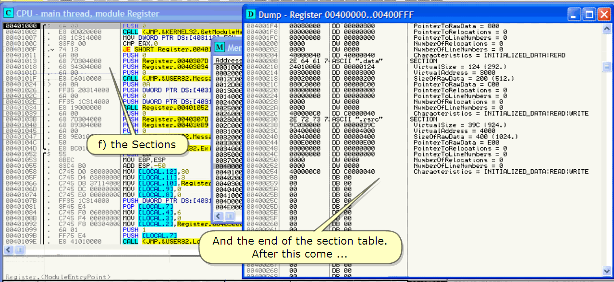)

And the end of the section table.

After this come …

Section table의 끝이다.

이제 다가오는 것은 Sections 이다.

1. the Sections

…. usually starting at RVA 1000, we have the sections, normally the code (text) section first.

보통 starting으로 RVA 1000이다, 우리는 sections을 가지고 있다. 보통 code(text) section이 먼저 온다.

INFO :

Sections have two alignment values, one within the file "on this" (Pointer to Raw Data) and the other in memory (Virtual Address).

Sections은 2가지 정렬 값을 갖는다, 하나는 file에 있는(Pointer to Raw Data)이고 다른 하나는 memory에 있다.(Virtual Address)

*번역 주)어렵게 생각하지 말자. 말 그대로 Raw Data를 가리키는 것이다. 즉 주소를 뜻한다.*

The PE file header specifies both of these values, which can differ.

PE file header는 분명한 양쪽의 값을 가지고 있다. 다를 수 있다.

Each section starts at an offset that's some multiple of the alignment value.   
각 section은 offset에서 시작한다. 약간의 다양한 alignment value가 있다.

For instance, in the PE file, a typical alignment would be 200.

이 사례는, PE file에서는 일반적으로 200을 alignment로 잡는다.

Thus, every section begins at a file offset that's a multiple of 200. Once mapped into memory, sections always start on at least a page boundary.

File offset에서 매번 section 시작할 때마다 200씩 중복 된다. 한번 Memory로 map 될 때, Section은 항상 최소한 한 page의 경계로 시작한다.

That is, when a PE section is mapped into memory, the first byte of each section corresponds to a memory page.

PE section이 memory로 map 될 때, 각 section의 첫번째 byte는 memory page와 일치한다.

INFO :

The Section Table is an array of IMAGE\_NUMBER\_OF\_DIRECTORY ENTRIES (16 spaces reserved for entries) IMAGE\_DATA\_DIRECTORYs.

Section Table은 IMAGE\_NUBER\_OF\_DIRECTORY ENTRIES IMAGE\_DATA\_DIRECTORYs의 배열이다.(16 space는 바뀐다)

Each of these directories describes the location and size of a particular piece of information, which is located in one of the sections that follow the directory entries.

각 directories들은 location과 위치와 특정 부분의 size를 설명한다. Directory entries를 따르는 sections 중 하나에 위치해 있습니다.

This array allows the loader to quickly find a particular section of the image

이 배열은 빠르게 image의 특정 부분을 찾을 수 있도록 loader에게 허락된다.

INFO :

When you use code or data from a DLL, you're importing it.

When any PE file loads, one of the jobs of the Win32 loader is to locate all the imported functions and data and make those addresses available to the file being loaded.

네가 DLL에서 code나 data를 사용할 때 이것은 중요하다.

어떤 PE file을 load 할 때, Win32 loader는 불러온 function에 위치하고 data와 그것들의 address를 File에 처음 load 되었을 때 사용할 수 있게 한다.

When you link directly against the code and data of another DLL, you're implicitly linking against the DLL.

다시 네가 직접적으로 반대되는 code와 다른 DLL의 data에 연결할 때, 암암리에 반대되는 DLL에 연결한다.

You don't have to do anything to make the addresses of the imported APIs available to your code.

너는 불러온 code에서 API가 사용할 수 있게 만들기 위해 할 수 있는 게 없다.

Within a PE file, there's an array of data structures, one per imported DLL.

PE file에서, 불러온 DLL에 data 구조 배열이 하나씩 있다.

Each of these structures gives the name of the imported DLL and points to an array of function pointers.

각 구조들은 불러온 DLL 이름들과 function pointer의 배열을 가리키는 것을 알려준다.

The array of function pointers is known as the Import Address Table(IAT).

function pointer의 배열은 Import Address Table이 알고 있다.

Each imported API has its own reserved spot in the IAT where the address of the imported function is written by the Win32 loader.

각 불러온 API들은 IAT에서 반대되는 위치를 가지고 있다. IAT는 불러온 function이 Win32 loader에 의해 쓰여져 있다.

This last point is particularly important: once a module is loaded into RAM, the IAT contains the address that is invoked when calling imported APIs.

마지막 point는 특별히 중요하다: 하나의 module이 RAM에 load 될 때, IAT는 불러온 API를 부를 때 언급된 address를 포함한다.

The beauty of the IAT is that there's just one place in a PE file when loaded into RAM where an imported API's address is stored.

아름다운 IAT는 RAM으로 load할 때 PE file의 한 장소에 위치한다. RAM은 불러온 API 주소가 저장되어 있다.

All the calls go through the same function pointer in the IAT.

모든 calls은 IAT에서 같은 function pointer를 통합니다.

INFO :

The important parts of an import table are the imported DLL name and the two arrays of IMAGE\_IMPORT\_BY\_NAME pointers.

중요한 parts의 import table은 불러온 DLL name과 2가지 IMAGE\_IMPORT\_BY\_NAME 배열 pointer다.

In the EXE file, the two arrays (pointed to by the Characteristics and FirstThunk fields) run parallel to each other, and are terminated by a NULL pointer entry at the end of each array.

Exe file에서, 2가지 배열은(지표와 FirstThunk filed에 의해 가리킨다.)병렬적으로 각각 실행된다. 그리고 NULL pointer에 의해 각 배열의 끝에서 종료된다.

The pointers in both arrays point to an IMAGE\_IMPORT\_BY\_NAME structure. Why are there two parallel arrays of pointers to the IMAGE\_IMPORT\_BY\_NAME structures?

Pointers는 양쪽 배열에서 IMAGE\_IMPORT\_BY\_NAME 구조를 가리킨다. 왜 2가지 병렬 pointers는 IMAGE\_IMPORT\_BYNAME 구조를 가리키나?

The array pointed at by the Characteristics field is left alone, and never modified.

It's sometimes called the hint-name table. The array pointed at by the FirstThunk field is overwritten by the PE loader.

특성 filed에 의해 가리킨 배열은 남게 됐다. 그리고 절대 변경이 안 된다.

가끔 hint-name table을 불렀다. FirstThunk filed에 의해 가리킨 배열은 PE loader에 의해 덮어씌워졌다.

The loader iterates through each pointer in the array and finds the address of the function that each IMAGE\_IMPORT\_BY\_NAME structure refers to.

Loader는 배열에서 각 pointer를 통하여 반복한다. 그리고 각 IMAGE\_IMPORT\_BY\_NAME 구조가 참조하는 function address를 찾는다.

The loader then overwrites in RAM the pointer with the found function's address.

Loader는 RAM pointer에 찾은 function address를 덮어 씁니다.

Since the array of pointers that are overwritten by the loader eventually holds the addresses of all the imported functions, it's called the Import Address Table(IAT)

Pointers의 배열은 결국 loader에 의해 불러온 function의 주소를 얻기 위해 덮어 써진다. 이것은 Import Address Table 이라고 불린다.

INFO :

All this is an extremely important matter when packers/protectors come in question.

모든 것은 packer와 protector가 있을 경우 극도로 중요하다.

Lately, there is a tendance of virii to (ab) use packers/protectors to obfuscate their presence.

최근에, 그것은 virii을 치료한다. packers/protectors를 사용하고 혼란스럽게 하기 위해 존재한다.

Painful result of this is that reversers will have to deal with those packers/protectors too.

Reverse에게 뼈아픈 결과다. Reverse는 packers/protectors를 처리해야 할 것이다.

If you are a beginning reverser, all this is probably extremely confusing.

만약에 네가 처음 시작하는 reverser 라면, 아마 극도로 혼란스럽다.

No problem, its ok if you have retained some of the stuff for now. It will all become clearer when we deal with protectors.

문제없다, 현재 상태만 유지해. 우리가 protector와 거래할 경우, 이것은 곧 명확해 질 것이다.

INFO :

Anyway, so far the tour in the PE file structures. If something is not clear or if you want some good winters night reading,

어디서든, 지금까지 PE file 구조에 대해 여행했다. 만약에 명확하지 않거나 하면 밤에 시간날때 읽어봐라.

I once more advise you to read Goppit's tutorial "Portable Executable File Format Compendium". See part one for DL-link.

한 가지 더 충고를 하자면, Goppit's tutorial "Portable Executable File Format 개요서"를 읽어봐. Part를 보면 DL-link가 있다.

But for now, let's continue this RegisterMe and do as we said : change the EP so that we jump the nag already at startup.

그러나 현재, RegisterMe를 계속 하자. EP를 바꾸자. 우리는 시작할 때 이미 nag을 jump 할 수 있다.

*번역 주)PE 구조는 lena의 text 설명만으로는 이해하기 힘듭니다. PE Header 부분은 Reversecore를 참조하면 좋습니다.*

1. **Making the patches**

Many reversers would immediately grab one of the many tools we have to change the EP.

많은 reverses는 즉시 많은 tool중에 하나를 잡는다. 우리는 EP를 바꾸겠다.

I think it's better to know what one is doing, and where to find it.

That's also why we made this little trip in the PE file structures.

내 생각에 무슨 일을 하는지 알기 위해 그리고 그것을 찾기 위해 이것이 더 좋은 생각이다.

왜 PE file 구조에서 약간의 이동을 만들었을까?

So, let's simply do it in Olly ;)

Olly에서 매우 간단하게 할 수 있다.

![시스템 생성 대체 텍스트: -ㅍ呻nthrㄼd,modul뺀헴iste노■■■■■■■■■■더Dump-巖gister班ㅒ硏沁毓》．．γ닉仇rFF
口同邇
PUSH
reswe鄕溜
d·Oapll
聾開嵋嵋騁
00401002
00401e07
OO40le0C
0040!00「
0040le!l
0040!0!3
00401els
0040101D
004010iF
004아盼4
0a40102亡
0040102C
明뱄배04
onUd댜
68C
22各슴
仕pap白딩
白pnDnO
脇응
0040
0040
0040
0040
0040
0040
0040
oa4o
0040
0040
0040
0040
0040
0040
0040
0040
0040
0040
oe4o
0040
0040
O04e
0040
0DO200e0
iC314000
FS00
i3
00
7D304eee
343a4이拗
0.
C6Oleoeo
0R
3드20314000
00
3드IC3140eo
19000釀珌
00
7D304000
89304000
00
gEOI0000
邙펭．L<JNP.各KE요＂EL32.Gethodu【eH
뮴就槻뢸：:;!;::i祈눔
더JSHU ㅏ－一→－-
PUSH
PVSH
PUSH
야LL
PUSH
PUSH
PUSH
PUSH
더LL
Pt恪H
PUSH
PUSH
PUSH
驛LL
Pt烙H
이LL
PUSH
R.gi$t.r.ee4e307D
R'gist.r.OO4e3e34
「뱁
<J"P.各USER32."es冬
난H
D닒ORDPTRDS:[4e3
e
D닒ORDPTRDS:t4e3
Regi't.r.OO4ele52
0
Regi$ter.ee40307D
Regi$ter.00403e89
''
<JHP.各US타겹32."e$$
ERX
<JHP.各KE勵읨EL32.Eㅒ
EBP
EBP.ESP
e01300
e01400
d닌4卜긴
084000._
OO400OCb
OO400OCS
…004얘pCc
…00400000
100400Op4
0040a006
1004e00D8
…0040000n
00400008
lee4eOODC
OO4e00EO
se45eo01RSC!I"PE"
4C0i DUei4C
04e0 D님OOa4
!E29ol3슝 DO38D!29iE
0000000e DDeoeoeOOe
ee000000 DD00000000
E00e DUe0Ee
eF0l D닙0!OF
OBei DUeieB
05 DBO드
OC DBOc
00e40e00 DD00000400
eeo自a000 DD00O0OR00
.鱗’찧엑편u什＿伋E久
In르cn.lr".＿긍＿InH변ㄴ－『ㅗ
nUhberVfb순C헝LOn츨
느독開CHIH〔1886
TiheDatestahO=38D1291E
P。interTㅇSy＂臥나Table
Hu"b·ro「S,"b。t$=O
S쵸감eo「아嘴i。naIHead·r
=EO(224.〕
Char魯oter'$tLc$=E겨ECUTqBLE-1驪恪E:32B】T－驪눕CHIHE
Hagi아汕祗땀r:PE32
haJ。rLLnkerV슬rs山n
hinㅇrLLnkerVersion
SiZeO주Cㅇde=400(1024.
SL!eoflnltiatizedData:R00(2드68.〕
002400
002드00
eBIOO09B 1ODOaaeleee
Rddr。훵겸贓b댜r,P。딩nt=1000
ㅎ꺌驪없빵坎財驢－=－뵤D軟－------
Ba'eofData=2000
IhageBa｀슨:4e0000
r勺4石7召Deen킵
2즛·8勺ee3-4
슭YUdU石p一0
003
003
1004이．:IOF히
004‘더OOF·4
1004〔，.1려「「
…ee4000FC
…00400100
200000
00400e
100000
DD0000200e
DD00400000
DD00001000
DD00000200
DU0004
SectLㅇnR【Lgnhent
Fil.RILgn"ent=
"aJ。ro딨눋r'
BCO!oeeo
요noro없눔r맬
=1000
200
4
O
8,eeDDDDDO메매DDDDDDDDDDDDDDDDDD엶
EC
C4BO
4드DO3eoeUUU
45D40300000
45DS3711400
45DCee00000
4드EO0000e00
3드Icgi40ee
4드E4
45FS0600000
45F4000e00e
45FSOe304e0
ei
75E4
4iolOOOEI
Tㅇrefreshenyourmemㅇry,
ESP,一50
tLOCnL.121,3u
旣 itwasat4000E
remember?
JOrln솥鬱U.r$효on=e
norln슬9.Ver$i。n=e
J。rsub$,＄零슬hVer$Lon=4
n。rsubs딪＄tehUer$Lㅇn=O
溫뺀。儡O1we淵縕溫溫
r규eB0aOO뱁‘8100edO2e4
aodp92eoeeapee00白OCdp
nodpgedpnUee00idO0rO3O
柑1418lCIE秘24282C泌34383C柏44貂·
000쵸pO0000000Oap00-
000쵸pOOap0000白00000-
4444444444444444
jU0eaOO쵸U白peoeseo白pdp白U-
UonoaO0nUapnO仕penoe00白O白U·
[LO아괘L.111.효
[LOCRL.le],Regi$t零
CRL.9],e
HD미ORD
tLOCRL.
tLOCpL.
[LOCRL.
[LOCRL.
RDS:t4.3
71
4]
3]
2]
.塔
'U
.R솥01
004e
0040
0040
0041
eO4O
OO4E
劣
ter·
PUSHi
PUSH[DCRL.7】
七글 · … … ■ · … …
r■■■■■·■■■■■■■■■
Andthat15he愴hUh?
哄蹈05000
00000400
이泌eB499
0002
0000
00100000
eoee100e
0010釀蹈0
e000!00e
0000e000
000000ie
0000000e
00000000
000020드0
0000003C
00004000
ReserVed
51감eo「Inage=500012048e.)
51감．OfHe.d.r':400(1024.)
O나Ck孰‘n=B499
Sub'y$te끼=!NnGE-SUBS모Sㅜ다t.UIHD이Js--GUI
DLㄴCh슬raCteristLㅇ＄=e
S죠Ze（贓St돐汝Re쥴erve:100000(1048576.)
51참eo「St옵CkCOhnLt=leoe(4e96.)
S요같·QfHHe却Re＄。rue=lese00t1048576.)
S쵸감eo什눋．pC。hhL鷺=1oee140딧6.》
L。aderFt솥9$=e
Huhbero「RUaRndSL궁es=18(16.긔
EㅐportTab【eaddres$=0
Eㅐp。rtTat나e$幢e=0
Ihp。rtT습b【eaddtess=2050
I"O。rtTab（슨$躇e:3C(6e.〕
Re冬OuroeTab!.．改汁’'!=4000
剛洑hOU剛剛hOU剛PUSPOP剛剛棚
E8P38374胡6868枳E8胡FF胡FFES胡6868胡E8騁E8騶8B臼C7口C7C7C7FFSFc7C7C7胡FFES
壑4C4D貶엿또騶駭666D747BS1848B9299989E
넛ap凸OdpdUOO纛Ue凸podo白p色papee쇼p습p-
率쀼십스蝦씸홰總낚
놀ㅐ蠟룔”O ]'
004000C0
004000DO
OO4Oe0EO
OO40e0FO
OO4Oe10e
00400110
0040el20
00408130
a抉4쇼r놀,aa
■［【L一一一一一一
PE..LO..')08....
....O..OJO'.....
^
-7C91E.D'
ntd【l.7C910738
*.··。
.P...
....》..
.0..》．.
·……
...0ㅓ..
'....》．
.'.
...
… …
꺌－
eo1ZFFCC
oe12FFOO
0012FFO4
0012FFDe
0012FFOC
oe12FFEe
00l2FFE’흥
001ZFFES
7C91e73e
FFFFFFFF
7FFDF000
BO드4n6ED
00!ZFFCg
83376Dq8
FFFFFFFF
7C8399「9
7C816DEg
E「．do「'i;EH아』a'rl
SEhand!슨r
ksrne'근2.7C816D드E
eO00d룅eeoa
0‘깊ed딩88npoa
더＝UaoapaO0doaoa
口UIU0esd다eapa
騁벼田駝ee에10ee醜
Oe觸脯e2閔凹상
調開騁四盟
매略ee四Oe애1e애aa
馝B4卵朋섀
아99ee四勵
nUI'apd룅nponpoa
乙U松O仕Unoeeeaoa
e4驪朋4eoe朋醜卵aa
이開盼ee卵아mee凶
Cn긷n킵apa틸en킵aor
4Eape白O白다noia
eapapnpseeaoa
aO0aoeseeaoa
沁沁觸盼매觸m盼aa
貂觸얘2e騁馹觸예戮
Bnpdpd킹40npoa
roaoapeoapdOOU](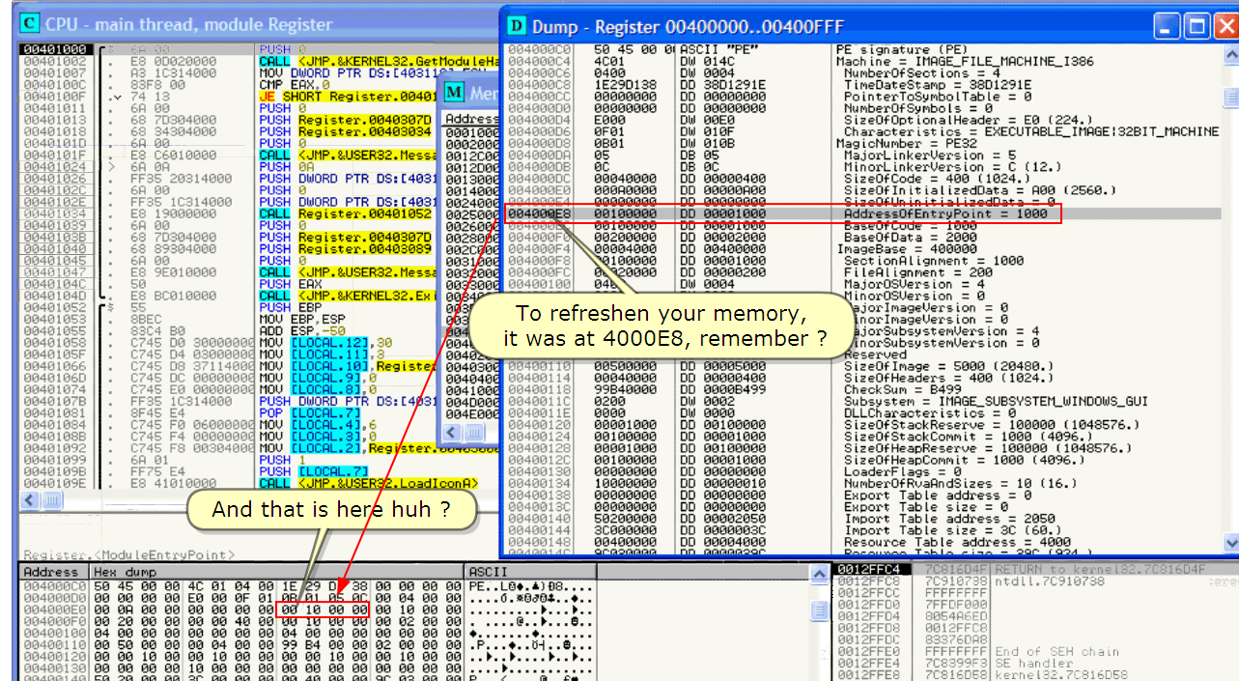)

To refreshen your memory, it was at 4000E8, remember?

너의 memory를 새롭게 한다. 4000E8 이었다. 기억해?

그리고 이것이 무엇이냐?

:)

:)

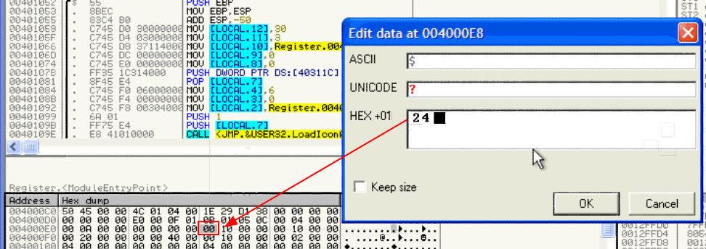

:)

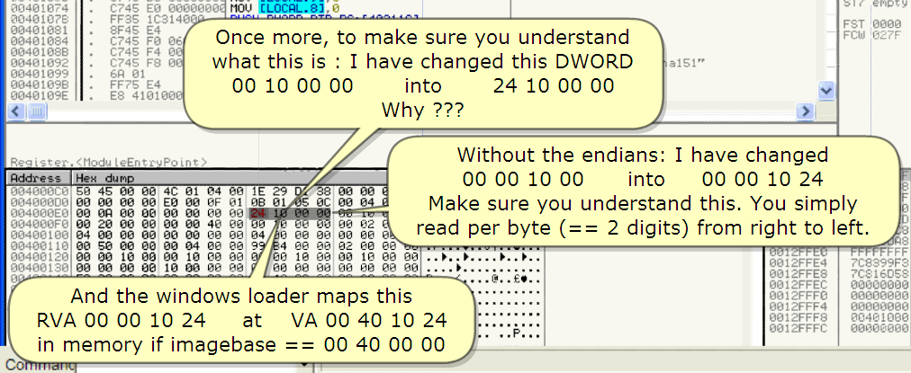

Once more, to make sure you understand what this is : I have changed this DWORD 00 10 00 00 into 24 10 00 00 Why?

한가지 더, 물론 이것이 무엇인지 이해할 수 있게 만들었다 : 나는 DWORD 00 10 00 00을 24 10 00 00 으로 바꿨다. 왜?

Without the endians: I have changed 00 00 10 00 into 00 00 10 24

Make sure you understand this. You simply read per byte(== 2digits) from right to left.

Endian이 없을 때 : 00 00 10 00 에서 00 00 10 24로 바꾼다.

물론 너는 이것을 이해했을 것이다. 너는 간단히 byte를 오른쪽에서 왼쪽으로 읽는다.

And the window loader maps this RVA 00 00 10 24 at VA 00 40 10 24 in memory if ImageBase == 00 40 00 00

그리고 만약에 ImageBase == 00 40 00 00이라면 window loader는 메모리에서 RVA 00 00 1024를 VA 00 40 10 24로 map 한다.

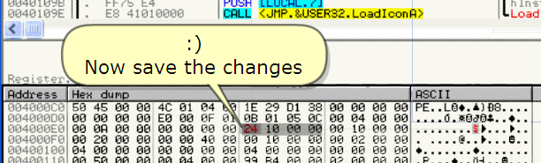

:)

Now save the changes

이제 바뀐 것을 저장해라.

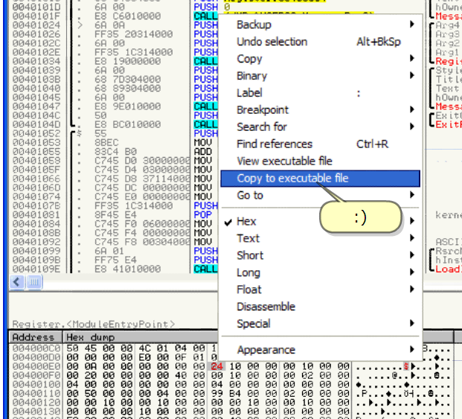

:)

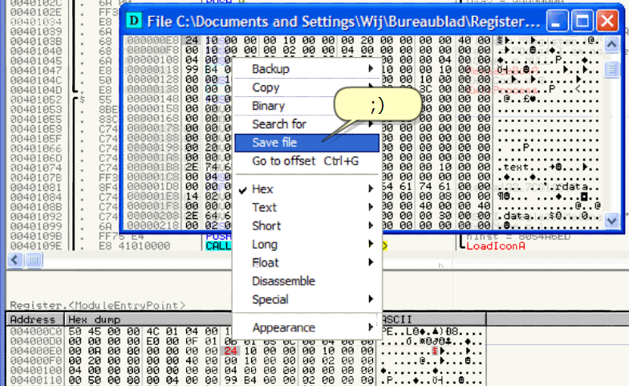

;)

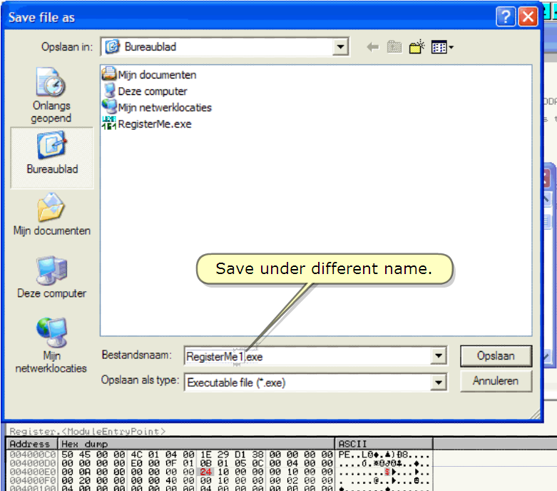

Save under different name.

다른 이름으로 저장해라.

:)

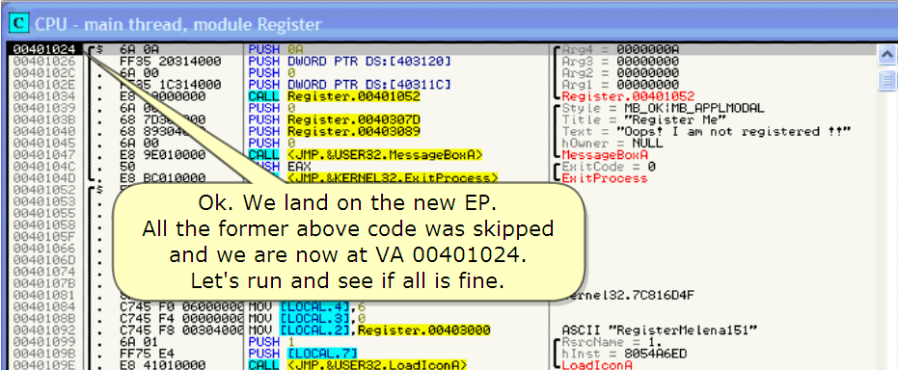

Ok. We land on the new EP.

All the former above code was skipped and we are now at VA 00401024.

Let's run and see if all is fine.

Ok. 우리는 새로운 EP에 도착했다.

모든 예전의 위의 code는 skip 됐다 그리고 우리는 이제 VA 00401024 에 있다.

시작하자 그리고 모두 괜찮다는 것을 보자.

All right. There is no nag.

That's fine. Now, let's find something for the second nag too because … the second nag is till there of course. Just look.

좋아. Nag이 없다.

좋아. 이제 second nag을 띄우는 무언가를 찾아보자. 왜냐하면 second nag도 물론 있다. 곧 본다.

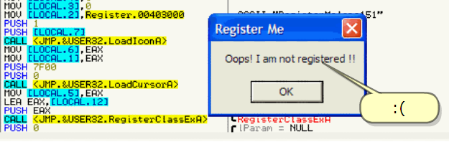

:(

Killing the nag ?

The solution is easy : again there are different solutions (see before) but let's just NOP the call to the messagebox. Do it properly and NOP the arguments too. Like this.

Nag를 죽이자.

이 해결방법은 쉽다. : 다시 다른 해결방법을 보자( 전에 봤다) 그러나 NOP 을 messagebox에 부른다. 올바로 하자. 그리고 NOP을 인자로 보내자. 이렇게.

Let's kill the messagebox by NOPing the 5 lines of its code.   
우리는 NOPing에 의해 messagebox가 사용된 5line의 code를 없앤다.

We saw before that the 4 arguments for the messagebox are pushed on the stack first before the call to the API processes them.

우리는 첫번째로 API processes를 호출한 후에 Messagebox를 위해 4 arguments가 stack 넣어진 것을 봤다.

However, assembling

ADD ESP, 10

Instead of the call to MessageBoxA at line 401047 (and two NOP's) will also kill the messagebox.

그러나, assembling을 하면

ADD ESP, 10

401047 line의 MessageBoxA를 호출하는 대신에(2개의 NOP) 우리는 messagebox를 죽일 것이다.

This is because this line re-balances the stack for the 4 arguments.

Anyway, and like proposed before: let's kill the messagebox by NOPing all of its code

그래서 이 line은 다시 4 arguments를 위해 stack에서 balance를 맞춘다.

언제든지, 그리고 그전처럼 제안한다 : messagebox를 NOP에 의해 모든 code를 kill 한다.

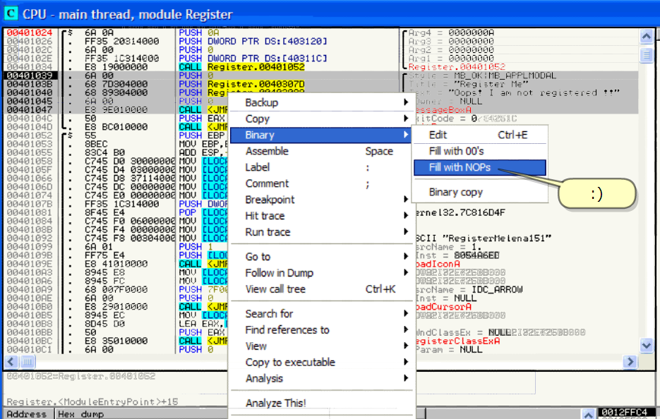

Rightclick

:)

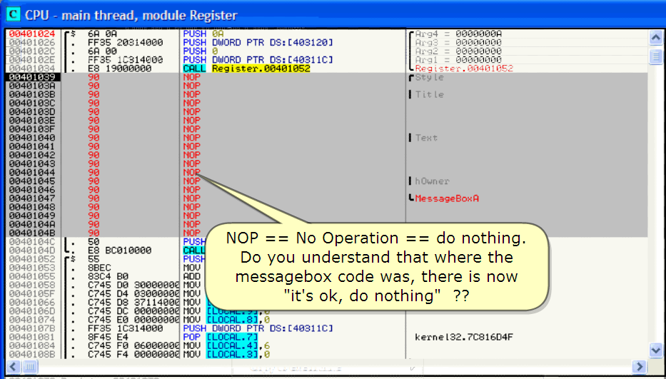

NOP == No Operation == do nothing.

Do you understand that where the messagebox code was, there is now "it's ok, do nothing" ??

NOP == 명령어 없다 == 아무것도 안 한다.

Messagebox code가 아무것도 안 한다는 것을 이해했어?

INFO:

I'm only showing some possibilities whilst bringing proof there are always different solutions to a problem in assembler.

Usually though, the reverser will go for the smallest changes/patches brought to the code.

Assembler에서 문제에 대한 다른 해결책은 여러 가지 있을 수 있다. 그 중에서 몇 가지만 보여준 것뿐이야.

보통의 경우, reverser는 최대한 작은 patche를 code에 해야 한다.

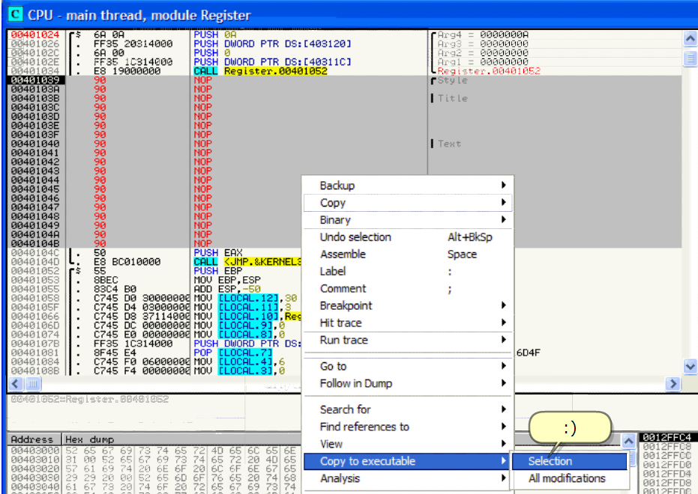

:)

Saving

All that rests now is …

모든 것을 이제 새롭게 시작하자.

1. **Testing the RegisterMe**

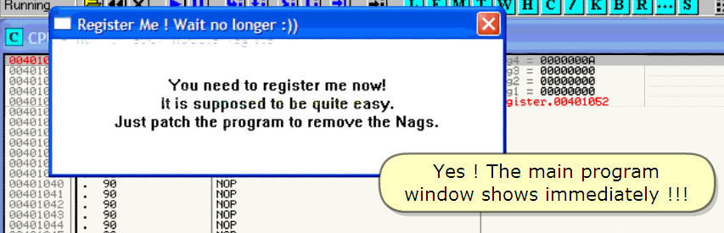

Yes! The main program window shows immediately !!!

예! Main program window가 즉시 보인다.

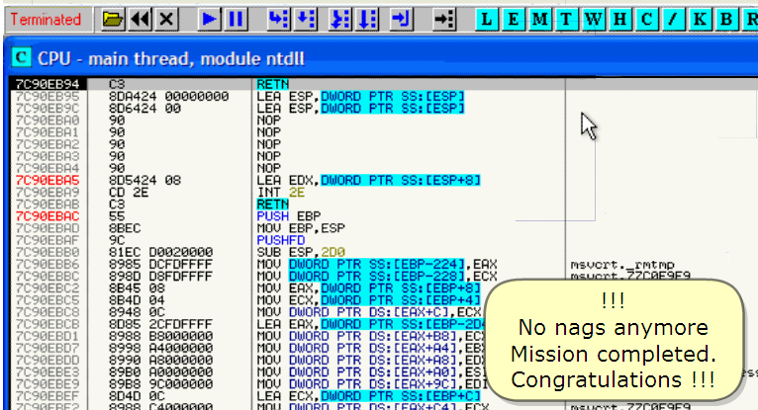

!!!

No nags anymore

Mission completed.

Congratulations !!!

더 이상 nag이 없다.

목표 성공했다.

축하해 !!!

Ok. But I also promised to show you how important it is to know something about the PE structure, especially the PE header.

Ok. 그러나 나는 너에게 특별히 PE header에서 PE 구조를 알기 위해 중요한 것을 보여주기로 약속했다.

For that, I have included RegisterMe.Ooops.exe.

나는 RegisterMe.Ooops.exe를 포함했다.

Outside our debugger, it runs fine (XP), and behaves exactly like the other RegisterMe, but load it in Olly and ….

Debugger 바깥에서, XP에서는 실행이 잘된다. 그리고 행동이 정확히 다른 RegisterMe, 그러나 Olly에서 load된다. 그리고 …

Loading the Registerme.Ooops.exe

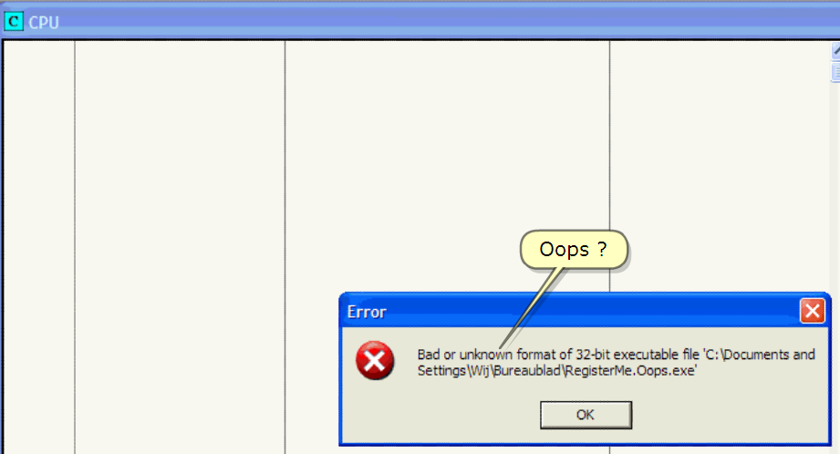

Oops ?

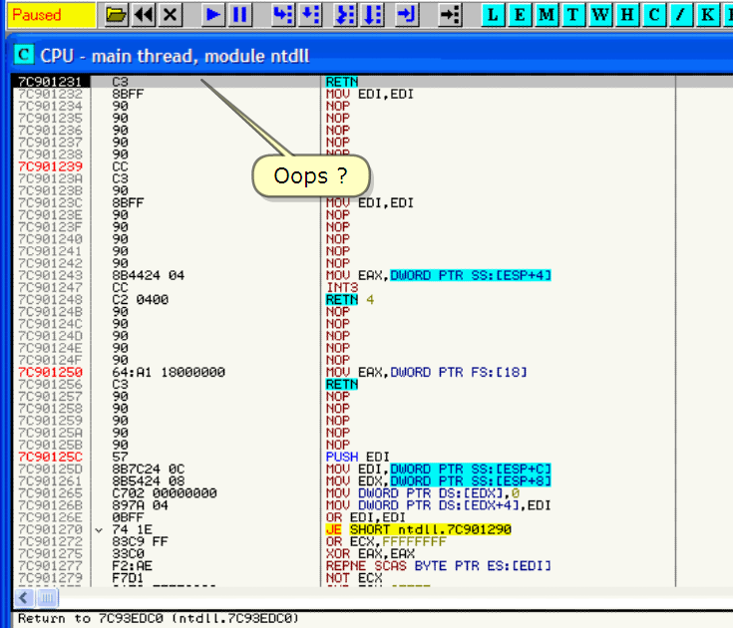

Oops?

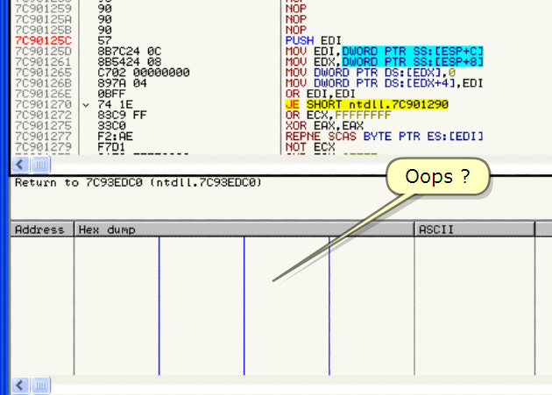

Oops?

Perhaps you wonder what all this is. This is not the usual view for a disassembled exe in Olly. Right?

아마 너는 이것이 무엇인지 궁금할 것이다. 이것은 Olly에서 일반적으로 disassembled된 exe 상황이 아니다. 그렇지?

INFO :

Indeed, it is not. I have done with this exe what some packers/protectors tend to do to keep away newbie reversers: using some debugger "bugs" and stuff in the header.

정말, 이것은 아니다. 나는 이미 exe를 끝냈다. 약간의 packers/protectors의 성향을 보인다. Newbie reverse가 떠나는 것을 지키기 위해 해야 한다. : 몇 개의 debugger를 사용할 때 "bugs" 와 header에서 쓰일 때

Olly gets "confused", and to protect himself from crashing, he stops at system breakpoint instead of at EP.

Olly는 "혼란"을 얻는다. 그리고 그것을 충돌로부터 지키기 위해, 그는 EP 대신에 system breakpoint을 걸어 멈춘다.

This however can be easily bypassed. Allow me to quickly show you how to do this and I will explain more detailed afterwards.

그러나 우회도로를 만들기 쉽다. 어떻게 해야 하는지 빠르게 보여주기를 위해 허락한다. 그리고 나는 후에 좀 더 자세하게 설명할 것이다.

INFO :

Sometimes, it is necessary to make Olly pause at system breakpoint. You can find this possibility under "Options" --> "Debugging options" --> "Events" --> check "System breakpoint"

가끔, Olly가 system breakpoint를 걸 때가 필요하다. 너는 이곳에서 찾을 수 있다.

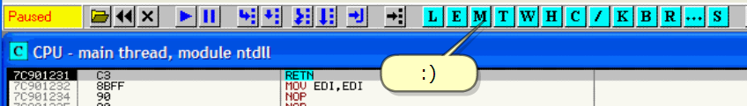

:)

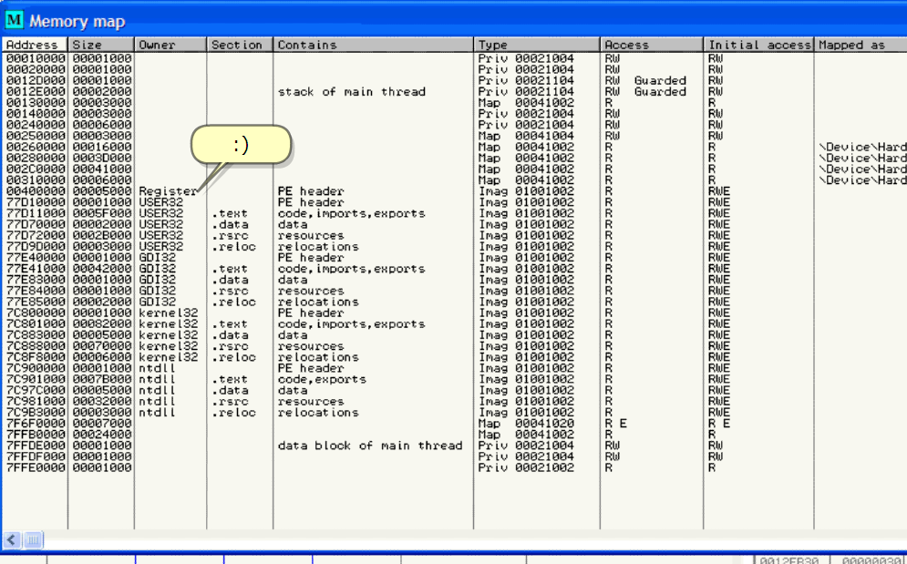

:)

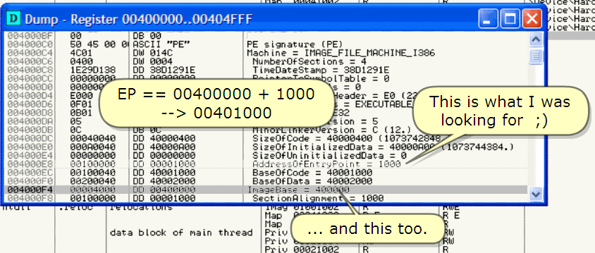

This is what I was looking for ;)

내가 무엇을 보고 있는지 봐.

…and this too.

EP == 00400000 + 1000

---> 00401000

INFO :

Once again : I will explain all this more in detail later. Just allow me to show you how to quickly deal with this first.

--> go to EP (at VA 00401000) and set BP and run till BP.

다시 한 번: 나는 이 모든 것을 나중에 자세히 설명할 것이다. 지금은 어떻게 빠르게 처리하는지 보여주겠다

EP로 가라(at VA 00401000) 그리고 BP를 설치하고 BP까지 실행하라.

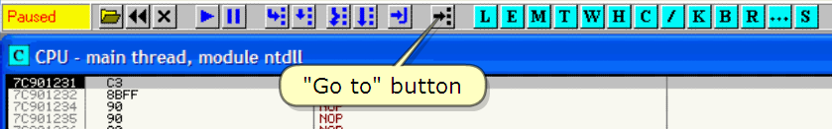

"Go to" button

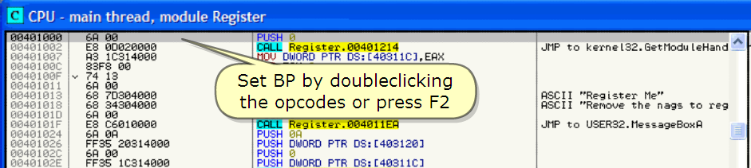

Set BP by doubleclicking the opcodes or press F2

Opcodes를 doubleclick 하거나 F2를 눌러서 BP를 설치해.

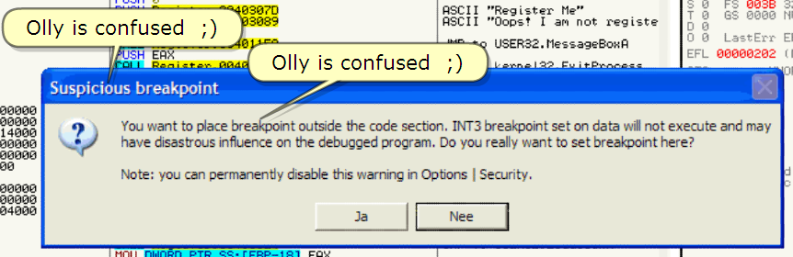

Olly is confused ;)

올리는 혼잡해졌어.

:)

:)

:)

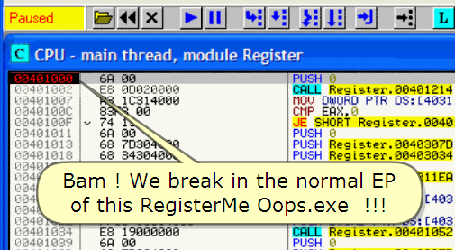

Bam! We break in the normal EP of this RegisterMe Oops.exe !!!

우리는 일반적인 EP로 RegisterMe Oops.exe를 멈췄다.

INFO :

You can also avoid most of this with the plugin "ollyadvanced.dll" from MaRKuSTH\_DJM. (Check the right options in the plugin). You can download ollyadvanced

너는 이것을 MaRKuSTH\_DJM이 만든 "ollyadvanced.dll" plugin과 함께라면 피할 수 있다.

(plugin에서 right options을 check 해.) 너는 ollyadvanced를 download 할 수 있다.

<http://tuts4you.com/download/php?view.75>

And extract it to your Plugins dir in Olly. Or perform a search for the latest version there.

그리고 Olly에서 너의 plugins dir로 추출할 수 있다. 또는 최신 버전을 검색할 수 있다.

Now restart Olly and load the ReverseMe Oops.exe, but it may take quite some time before Olly has allocated all (superfluous) bytes etc. (Olly will "eat" lots of memory)

이제 Olly를 재시작하고 ReverseMe Ooops.exe를 load 해라, Olly가 모든 bytes가(불필요한) 할당되기 전에 이것은 꽤 시간을 얻을 수 있다. (Olly는 많은 memory를 차지한다)

UPDATE:

MaRKuS TH\_DJM informs me that he has added extra features to his plugin : now is also taken care of "Handle Base of Code, Size of Code and Base of Data",

MaRKuS TH\_DJM는 추가적인 특징들을 그의 plugin에 추가했다는 사실을 알려줬다. : 이제 조심히 "Handle Base of Code, Size of Code and Base of Data"를 얻을 수 있다.

so that ReverseMeOoops.exe is now also correctly loaded. Thanks maRKuS TH\_DJM

그래서 ReverseMeoops.exe는 이제 정확히 load 됐다. 고마워 maRKuS TH\_DJM.

Ok, let me explain all this a little : some virii but also protectors (see later tuts, I'll come back to this) can deliberately manipulate data in the PE header as anti-debug tricks (...etc).

Ok. 이제 모든 것에 대해서 약간 설명한다 : 약간의 virii 그러나 protector는 (나중에 배울 것이다. 이 주제로 돌아올 것이다.) anti-debut trick을 사용할 때 PE header에서 고의로 data를 조종한다.

"Why and how" you ask? Well, let's take a look in the header…

"왜 그리고 어떻게?" 질문하겠지? Header를 살펴보자.

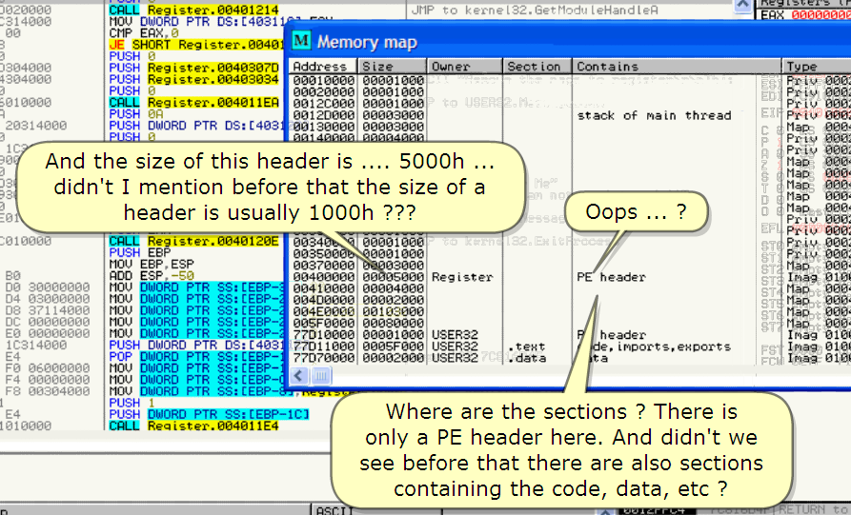

Oops …?

Where are the sections ? There is only a PE header here. And didn't we see before that there are also sections containing the code, data, etc?

Sections들이 어디 갔어? 이곳은 오직 PE header만 있다. 그리고 그곳에서 sections들이 code, data, etc를 포함하는 것을 우린 보지 못했다.

And the size of this header is …. 5000h ….

Didn't I mention before that the size of a header is usually 1000h ???

그리고 header size가 50000h ….

전에 header size는 보통 1000h 아니었나? 언급하지 않을 수 없다.

Now, to turn a long story into a brief explanation : some stuff in the PE header has been changed without making a really fundamental change (exactly like some virii, protectors, etc can do).

이제 long story를 간단히 설명 하겠다 : PE header의 약간의 구성들은 바꼈다. 정말 필수적인 것이 바뀌지는 않았다.(정확히 약간 virii, protectors, etc가 하는 것과 비슷하다)

The result is that the exe still runs (winXP) but Olly gets confused by all these anomalies (and can be busy for a while, trying to find everything and allocating memory for it). Let's see the header …

이 결과로 아직까지 실행은 된다.(winXP) 그러나 Olly는 모든 변칙적인 것에 의해 혼란이 된다.(그리고 이것은 일시적으로 매우 바쁘다. 모든 것을 찾기 위해 노력하고 그것을 위해memory를 할당한다)

Header를 보자.

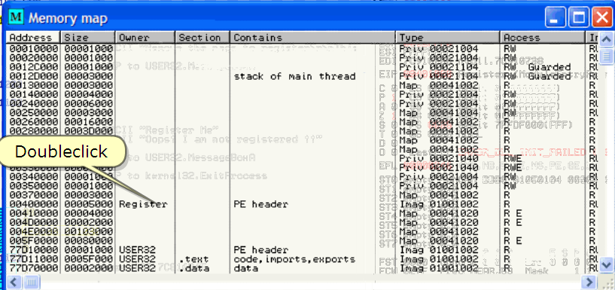

Doubleclick

And scroll down

스크롤 내려봐

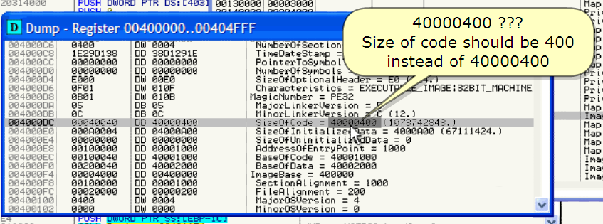

400000400 ???

Size of code should be 400 instead of 40000400

400000400 ???

400000400 대신에 code의 size는 400 이다.

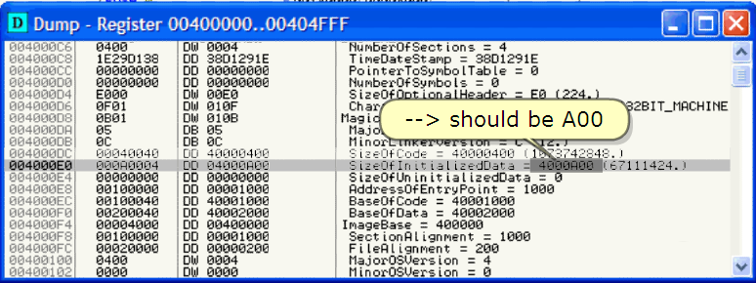

--> should be A00

A00 이어야 한다.

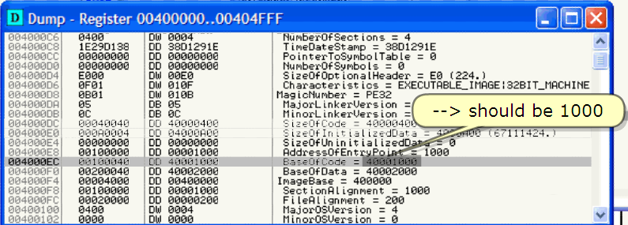

--> should be 1000

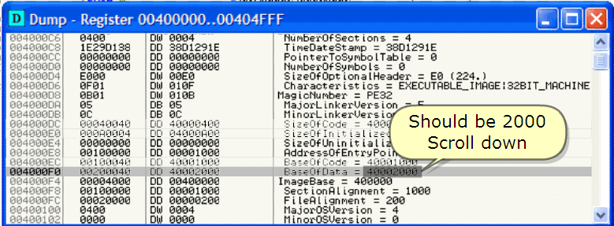

Should be 2000

Scroll down

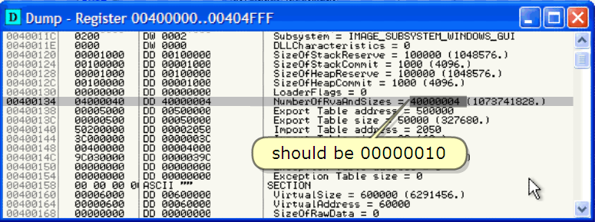

Should be 00000010

BTW, especially this one is bothering Olly ;)

By the way, 특별히 이것은 Olly에게 지루하다. ;)

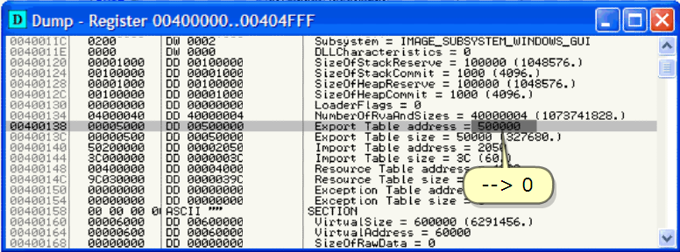

--> 0

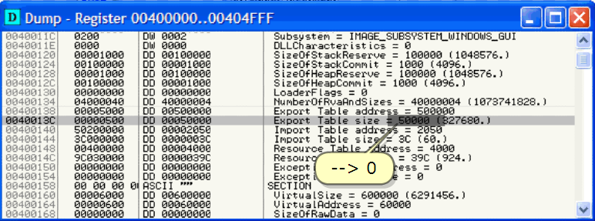

--> 0

I want to remark that there are better tools then Olly to find the right values for this.

We will come to these tools in later parts.

나는 주목하기 위해. 그것은 Olly로 옳은 값을 찾는 것보다 좋은 tool 이다.

우리는 이 tools을 다음 parts에서 볼 수 있다.

For now, let's edit the values. I'll do it in Olly in the dump window.

현재는, value를 수정하겠다. 나는 Olly의 dump window를 사용하겠다.

Remark : you can also edit them here by doubleclicking and binary editing the lines that need changing. MIND THE ENDIANS !!!

주목 : 너는 그것들을 여기에서 doubleclicking과 binary 수정으로 바뀌는 것들이 필요한 line들을 수정할 수 있다. ENDIAN 개념을 잡고 있어라.

After that, you will also need to save the changed opcodes from the dump window (see further).

그 후에, 너는 바꾸는 opcodes를 dump windows에서 최대한 적게 변경하기 위해 필요할 것이다.(나중에 보자)

Once again : there are also many tools that can do this job.

다시 한 번 : 그 일을 할 수 있는 많은 tools이 있다.

However, I think it is important to understand what you are doing…. So, follow along …

그러나, 내 생각으로 네가 무엇을 하는 것인지 이해하는 것이 중요하다. 따라와라.

*번역 주)ENDIAN도 2가지 종류가 있다. Big endian, Little endian. 그런데 lena는 여기에서 endian만 이야기 해준다. 나중에 헷갈릴텐데…인터넷에서 정리가 잘 된 문서입니다.* <http://recipes.egloos.com/4993723>

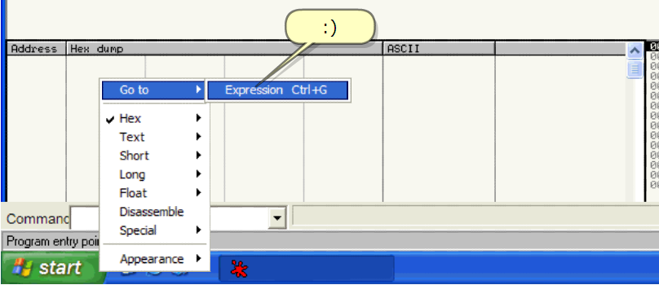

Rightclick

:)

Go to the right place to make the changes

바꾸기 위해 정확한 장소로 이동한다.

![시스템 생성 대체 텍스트: b츱 《＇나즙U‘츙닌닌쵱룐
6l괘00
ESC'0100eo
6neR
FF362e314000
snee
F「351C314000
ESi90000ee
6noe
687D304000
6889304Oe0
6R00
「8수Eel0000
S0
ESBCe!000e
55
SBEC
83C4BO
C74드De3e000e00
C74드D4030800e0
C745DS371140e0
C745DC00ee00O0
C74SEa며〕아Doee
FF3S1C314e00
8F4드E4
C745FO06000e90
C74SF400000000
C746FS003040e0
6R01
FF75E4
ES41010驪鸞O
『니츱n n난무룀놀(맣r·pp뺙po．큽뺙
PUSHO
驪LLR●鱗＇ter.OO4ellEn
PUSHOR
'II님 "·닝능 '나 」낱닐t魯짜낟f
P(JSH
더」SH
PUSH
댜LL
PUSH
PUSH
PUSH
PUSH
驪LL
댔盼H
댜LL
PUSH
『10U
댔）0
戚시
戚시
蠟싸
"OU
咸시
PUSH
POF>
匯시
hOU
廉p
PUSH
D닒ORDPTR
'샌
D닒ORDPTRDS
Reg쵱륭tㅎr.OO4
Bγkup
COPy
gi
9'
룔t.r.
룔ter.
gistㅎr.OO4
X
핫’t'r·泌4
EBP,ESP
ESP,一핑〕
OUORDPTR
이蹈ROPTR
O닙ORDPTR
DUORDPTR
O닒OROPTR
DUI:.F:::lP-R
미岵ROPTR
미蹈ROPTR
O닒ORDPTR
미蹈ROPTR
Label :
Brea騙혀rlt .
SearCh絡r 》
Findref님renc·5 Ctrt퓨견
騙ewexecu낱콰efile
COPytoexeα』ta뱌ese
GOto *
HI硼thoo's
테W·thFF·｀
Benarycopy
·e e凸I·B
l-.-RRt--．·RERE
SSSSSSSSSSDSSSSSSSSs盼
ODF46CE49BnUrp멩‘CD23한DSFZDD
ㅗ엠‘뱀‘5G222츱긍3344444r긍rprorOS66
U自OO00O00ee00000000凸0090
꿸‘4B
8800
0e0
勺乙q·BE
9999
8e00
pU읨十U
e040
0048
0040
0e40
0040
0040
O04e
004e
0040
0040
0040
0040
0040
e04o
e04o
0040
0040
0e40
0040
0040
0040
0040
0040
0040
ee40
0040
0040
0040
0040
024
07B
C81잇珊F
i핑t솬rn큔lenal51"
0040
<·ㅗ』
PI．公SHO닐OROPn考
邙졈LLReqL5t.r.
7HeX
Tbxt
Short
L。ng
FIOat
USa5Se祉가e
Speaal
R32.LOadICOnR
》
自섭b翩“
E)E)40
0040
0040
H슬kdU
杜0戚t
001:11:1
k1U1-11-1
0000
001:14
0010
0400
3C00
0000
eo00
0000
UU너U
0000
eeoe
nnnn
00400
00400
.. 수
一 」 IJ
l 도l
F..·
'수
.》
*·
。··『·●●「●나·
0..'...0...
..*........
..떠..0....
....*..》...
.O..P...홑.P
...1:...뜁．...
'-..··...··
..P.......
.....t솥Ht...．…-
닌O12F「CS
0012F「CC
0012「「DO
001ZFFI)4
0012「「DS
00】2「FDC
eel3FFEO
001손FFE4
oe1ZFFES
oe1ZFFEC
001ZFFFO
001ZFFF4
oe!ZFFFS
001ZFFFC
FFFF
7FFD
8054
0012
85FR
FFFF
7C83
7C8i
0000
0000
a00o
a040
00()0
Ul너·U.'4텬더·nU0a딘00쇼pnpnpn
tIU-UI:l白·L-II藕UOIU000en
UIU·너·U自0自I더－O·너·너쵸킵non
UO·Uln00·匕0·UI:l轟Uen
槐l3l:l騁매에沈卯岬：i：騁岬：i：盼渺
觸盼얘汕l:jl:l沁騁卯盼c10'tl:l的曲的IP
0·：l000轟．4lL-II轟UOI너-Ull-10dpn
44eIUOO自I00IUIU-U內룅on
ㅡU·U凸U·너l:l凸탭亡즙白U00·너-U.:Uen
nlnUIUIUO伋U1,1117．길n빕I너→UIU轟긷en
얘1l3嵋助애1l3卵嵋叩卵助卵恥觸鹹
的：i：盼汕悅湘：盼叉盼盼汕汕…騁盼겨
-U內UIUIUOO白I00IUIU-U凸딩OR
nU·U肉！'UO더·0山··닌0·녕'U凸칸87
ㄷI·UIUIUI:l纛Unln팁I닌I넌→UIU轟긷eF
Ol:'-l.'e'n1U■In길elU白＂nU00R
이1011:1開E:4飇卯犯卵00:i::i：沈ee
B錢UO4勺·白·00000-UOO
seU·：l00q·蠱·nl內UIUI너·Ult-10e
1·U槐p-UIP.U습·0山··닌0·U-U더·8
凸UOO-U004000-U-U轟긷e
쁘啄：t：柏騁：i：야明盼：i:;f：야ㅃ…的郞觸
444444444444444
DEFel234r구6789CHR
nUnUO
I너核UO
0自Uap乙UnU
a긷白p00仕U
44444
nUenO
444
恥嵋에觸애騁四開盼
nnZF74
．■춈．룁．·춈뱁홑.'.．춈·홑.'뱁흽．횹뱀홈.．■
nCnpdUn
nn4自
.nary o](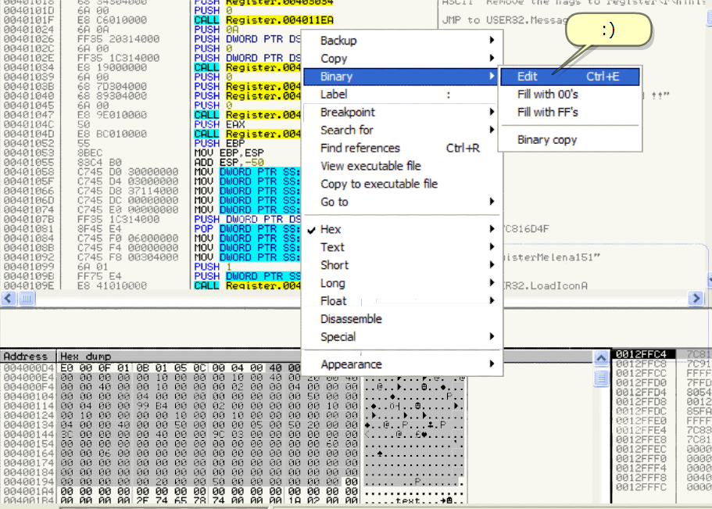)

Rightclick

:)

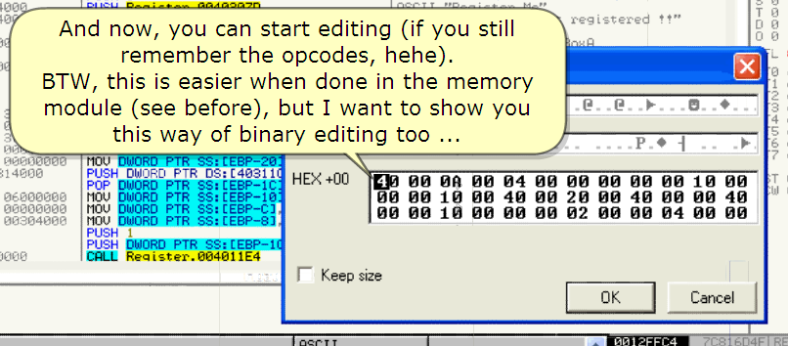

And now, you can start editing (if you still remember the opcodes, hehe).

이제 너는 editing을 시작할 수 있다.(만약에 네가 아직까지 opcodes를 기억한다면, 헤헤).

BTW, this is easier when done in the memory module (see before), but I want to show you this way of binary editing too …

Memory module이 끝났을 때 이것은 쉽다.(전 것을 봐라) 그러나, 나는 너에게 binary editing 방법을 보여주기를 원한다.

Continue editing where necessary like this then click or till you land …..

필요한 공간에서 이렇게 click 하거나 네가 도달할 때까지 Editing을 계속하자.

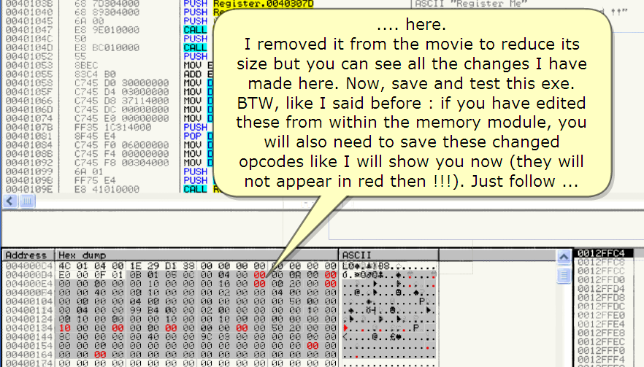

… here.

I removed it from the movie to reduce its size but you can see all the changes I have made here. Now, save and test this exe.

나는 이 movie에서 size를 줄이기 위해 삭제했다. 그러나 너는 여기에서 내가 바꾼 것을 볼 수 있다. 이제 저장하고 test 하자.

BTW, like I said before : if you have edited these from within the memory module, you will also need to save these changed opcodes like I will show you now(they will not appear in red then !!!). Just follow.

By the way, 내가 예전에 말했던 것과 같아 : 네가 이것을 memory module에서 edit 했다면, 또한 너에게 보여준 것처럼 바뀐 opcodes를 저장해야 할 필요가 있다. (그들은 red에서 나타나지 않을 것이다.) 날 따라와.

Rightclick

:)

Rightclick

:)

Saving

Restart to test the exe (or press Ctrl-F2)

Test 하기 위해 Restart 하거나 (Ctrl-F2를 눌러라)

![시스템 생성 대체 텍스트: …－…’-----
더cPLj,耐inthread,飇duleRegister
ODe2000e
iC314Oae
00
304000
3O40ee
ol000e
20314000
!C314000
e000Oe
．겸LL
∥OU
ClllP
넌
<J"P.輟KERHEL32.6.tHOdU【.Hand【．R>
【恥OR【）PTR05:t403llC],타甥
E댜＜,O
JE하緞RTRegt'ter.ee401e24
PUSH너
PUSㅐR·9Lst.r.OO403e7D
PUSHR매i$t.r.OO4e3e34
PUSHO
CR【．L(JP.흽USER32.he$$ageB애p>
PUSHon
PUSㅐ며JORDPTRDS:t4e312e]
PUSHO
"R·gL$t.rh'"
＇醜ehㅇveth*nag't。r*91$t.r\t\nTh
400e
4O0e
盧缸쁩驪珊綴箭櫛llC]
…硼븝殼，。、t.t．。아臼e7D
·溫l妙‘Ster.eO4盼089
CRLL《J뿌．各USER32.he''agesc버R>
PUSHEnX
CRLL<JP.各KERHEL32.EㅒLtPr。Cttt>
PUSHE鱗’
NOVESP.ESP
"RegL$terhe"
"O。p$!Ia.n。tregist슬red빵숭＂
ScSC Scsc
什H什H CHR
010000
3eD4e6nH e gaODgaOE
sie730CeroeL콥뱁＾쇼O면rsaOg
F 3 3
긔白4n
勺040
0040
0040
e040
0040
0040
0040
0040
0040
0040
0040
0040
0040
004e
0040
0040
Oe4O
0040
0040
0040
0040
004e
0040
0040
0040
0040
0040
0040
0040
0040
0040
0040
0040
0040
0040
0040
0040
0040
0040
0040
r노r노계r》
BCe!OO0e
BO
DO300000Oe
D4O3e80eee
DS371140ee
DCOOeoee00
EeOa鱗쟈eee
!C314000
E4
FOO60000eo
「4ee000000
FSO03O4eee
Bam...welandimmediatelyatㅌP.
NollnagS"aboutbadexelsanymore·..
andtheopcodes
areShOWn
inthedumpwindow
immediately...
l슨naisi"
UnHL
gSLVV
UUnH00
PPCHllHll
E4
elOOaO
E8
FC
미솔ORDPTRSS
<JtP.驪USER32
P-IC]
dICOnR>
007F0000
【恥（承OPTR
며田ROPTR
7F0e
P-18],E勵＜
P-4],E댜＜
겸．J 솥｀j
C4ror구r구r걍rpL댜r댜r댜ror구or구4r구r긍
EC44444쵸J4444 7 44
E8貽的74胡6865胡E8胡FF胡FFES胡柏68胡E8馹E8邪8B89盼邙盼闢c7麗驪c7盼C7胡FFE889畔68一
》
27CF·‘38DF46CE49BaU른O7CD23rp8F6D4B뱀‘4B29BE369L
aU白UnU01il뱀‘1222233344444L큽rDr0LDIn667뺐r88S9999RCHRC
0福UdUdUa긷aO0ap白pnoapo。OOedpoapaoedU0eonpee쵸Oa룅npee0OaOO白pdpnpaU^
RㅎqL'ter.<"Odu【솥Entt,POInt>
CnO48Ce48CnO4
CDDDDEEEEFr
FFFFFFFFFFr
ZFZFZF麗ZFZF麗ZFZFZF鰕
廳隨嘯陋嘯
^、트
00402000
004020!e
여까0202e
00402e30
0e402040
0e4020드0
00402060
0040207e
00402080
00402090
ee4e20RO
驪“I」」■·L一
i윱CI큰Ul....＊飾
븜윱9샅“죠9〃00:〃갇9〃
啄돌9*39#－손9＃蹄.~
송一.＃搖노9＃수rg#·fg~
.윱9여「。：＃츱‘=#....
9..........n..
··'
,......''....
?..J슝..X슭..졀
EEEE白U色pdpapnp仕pdpl
77770e白p白pdpoapl
9R98白Oapapaoee·
333ee白다nO8aoe·
EFEID7螂21卵嵋2121깆
69DIFg盼D8脯盼F22E鱗
eEEEEeapn킵dpnoe·
dO7777npdp仕O00e·
nOCH99DnD白킵noaodoe·
np3338즙nonU白Odpoe·
npe4Br큐aU0apdpl'
OEDSO쵸UnU0dU22
駝EEF6騙腑的嵋閔22몇
CEEEEn따a킬仕paO0aO·
77777e白pdo白Oee·
꿸‘999CH色Oa킬dodpnUe·
83335色UoaoaU0ap·
cDB6FFD8es舵秘泌卵硼깆
nHE34E色룅C仕pap0R·
DCH3RCes白OdonU4-
CEEEEen딩a긷nonoe·
77777ea긴doeee·
배S9紛聃盼騁卵卵閔ee맺
B6B6%ZDB6沈盼22eOZI깆
''Dse98C6e4nH·
nH뱁‘BCHa킵gnO8aOE3-](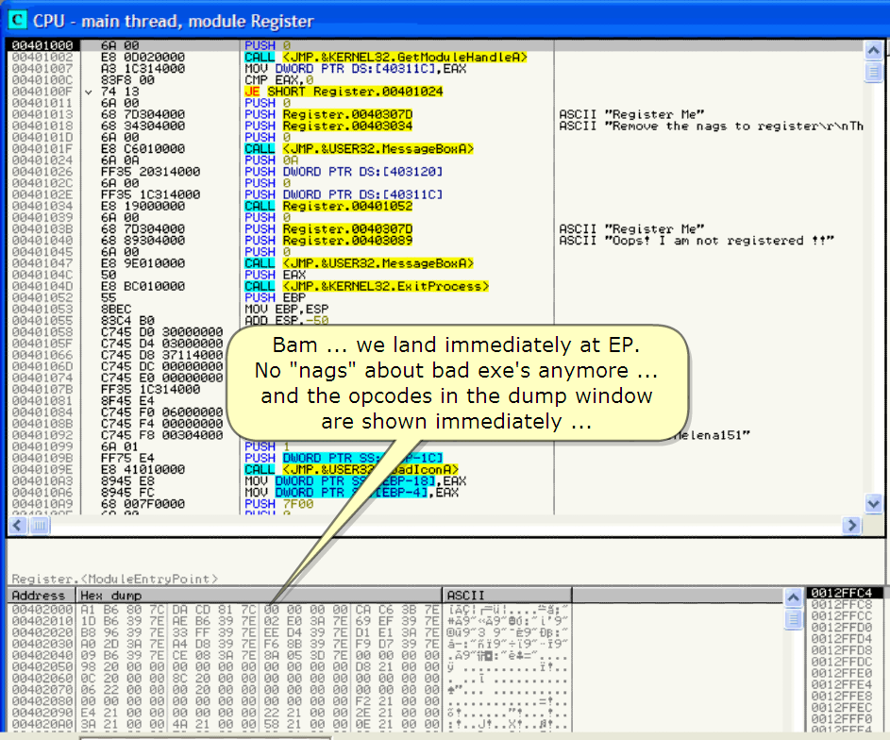)

Bam … we land immediately at EP.

No "nags" about bad exe's anymore …

And the opcodes in the dump window are shown immediately …

우리는 즉시 EP에 도착했다.

더 이상 Nags은 없다.

그리고 opcodes는 dump window에 즉시 보여진다.

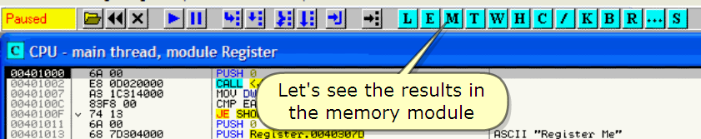

Let's see the results in the memory module.

Memory module의 결과를 보자.

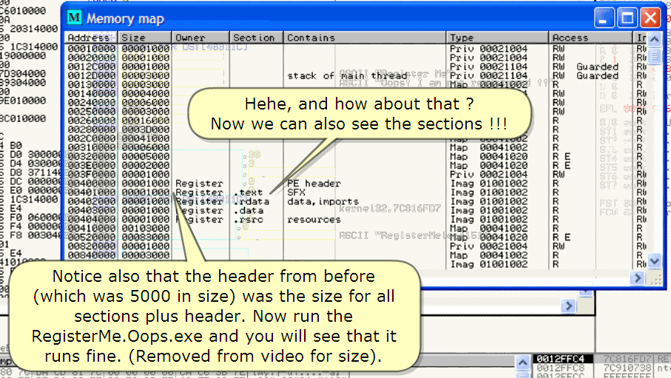

Hehe, and how about that ?

Now we can also see the sections !!!

헤헤, 어때?

이제 우리는 sections을 볼 수 있다.

Notice also that the header from before (which was 5000 in size) was the size for all sections plus header.

알린다. 이전의 header는(5000 size였다) section header size가 plus 되어 있었다.

Now run the RegisterMe.Oops.exe and you will see that it runs fine. (Removed from video for size).

이제 RegisterMe.Ooops.exe를 실행하고 너는 잘 실행되는 것을 볼 수 있다. (video size 때문에 삭제했다)

1. **Conclusion**

In this part 3, we learned to kill some easy nags. There are more possibilities and other solutions to kill nags of course.

이번 part 3에서, 우리는 약간의 쉬운 nag을 없애는 것을 배웠다. 그것에는 많은 가능성이 있고 nags을 kill하는 다른 해결책이 물론 있다.

We also learned some basic stuff about the PE file structure, especially the PE header.

우리는 기본적인 PE file 구조의 구성을 특별히 PE header에서 배웠다.

My goal was to prove that the reverser needs to know the basics about the PE header, I think you will agree on that.

나의 목표는 reverser가 알아야 할 기본적인 PE header를 보여주는 것이었다. 네가 동의할 거라 생각한다.

I hope you understood everything fine and I also hope someone somewhere learned something from this.

네가 모든 것을 좋게 이해했고 또한 누구든지 어느 부분이던지 이것에서 뭔가를 배웠으면 한다.

See me back in Part 4 in this series ;)

나는 이 series의 Part 4에서 돌아오겠다.

The other parts are available at

다른 parts는 사용 가능하다.

<http://tinyurl.com/27dzdn> (tuts4you)

<http://tinyurl.com/r89zq> (SnD Filez)

<http://tinyurl.com/l6srv> (fixdown)

Regards to all and especially to you for taking the time to look at this tutorial.

Lena151 (2006, updated 2007)

모두에게 안부를 전하고 특별히 이 tutorial에 시간을 투자해준 너에게 감사한다.